

------------------------------
Aventure en solitaire
------------------------------

Le Chemin Maudit
ou
La Malédiction du Désert

Pour un Magicien
De Niveau 8 à 12

Eberhard von Staden

Le Chemin Maudit

Traduit de l’allemand
Par Danièle Plociennik

Illustrations de Jochen Fortmann

Gallimard

Sommaire

L’œil Noir 9
Feuille de personnage 12
Avis au Héros ! 14
La malédiction du désert 16
Que l’aventure commence ! 21
Epilogue 127

L’œil Noir

L'œil NOIR constitue une nouvelle série dans la collection intitulée LE LIVRE DONT VOUS ETES LE HÉROS.
Si l'œil Noir est un jeu de rôle et d'imagination, il est également une fiction. Un roman d'un genre littéraire particulier, celui du fantastique : L'Odyssée, La Chanson de Roland et même Conan le Barbare, pour ne citer qu'eux, appartiennent à ce genre. Monde imaginaire, atmosphère fantastique où se mêlent ruse, magie et combats à l'épée.
Un jeu de rôle puisque VOUS, joueur, vous créez sur papier un héros. Vous incarnez son rôle en participant à sa propre aventure: choisissez alors d'être Aventurier, Guerrier, Elfe ou même Magicien et décidez du déroulement et de l'issue de l'aventure. Le monde de l'œil Noir est celui de l'Aventurie ; terre inconnue où des héros vivent des aventures en affrontant ce qu'ils ignorent. Toutefois, une seule personne connaît tout de l'Aventurie : le Maître de l'œil Noir, le Maître du jeu.
Le jeu de rôle nécessite donc deux sortes de joueurs : de vaillants Héros et un Maître de jeu - deux fonctions d'intérêt égal.
Le Maître du jeu, seul, règne sur l'Aventurie ; il sait où se cachent les trésors, où sont tapis les monstres et il voit également à quel moment il devra intervenir pour porter secours. Le Maître du jeu a donc pour mission de préparer l'aventure aux futurs héros et de les conduire ensuite sur les lieux de l'action en suivant des règles précises.
L'œil Noir n'est donc pas un banal jeu de dés, héros et Maître de jeu doivent se familiariser avec ses règles : règles fondamentales et indispensables que vous trouverez dans la boîte intitulée Initiation au Jeu d'Aventure.
Avant d'entreprendre toute aventure, avant de pénétrer en Aventurie, il vous faut donc posséder ce coffret dans lequel est rassemblé tout ce dont vous avez besoin pour faire connaissance avec le monde de l'œil Noir et pour pouvoir jouer.
Muni du coffret contenant le matériel de base, vous pourrez à votre guise soit inventer de nouvelles aventures, soit avoir recours à celles imaginées, pour vous, par l'œil Noir vous les trouverez chez votre libraire. Mais attention, avant de choisir, sachez qu'il existe deux sortes de jeux : les aventures de groupe (le nombre de joueurs est indiqué au dos de la couverture) et les aventures en solitaire. Soyez également vigilant quant au Niveau d'expérience correspondant à celui des joueurs. Les aventures élémentaires conviennent aux Niveaux 1 à 4, les aventures pour joueurs expérimentés, aux Niveaux 5 à 10.

Pour le Maître de l'œil Noir, la boîte Accessoires du Maître contient un ensemble de conseils et de matériel qui pourront simplement l'aider à matérialiser l'aventure

Dès que le Maître et les Héros seront familiarisés avec le Livre des Règles, il leur sera possible d'enrichir le jeu par des règles supplémentaires contenues dans le coffret intitulé Extension au jeu d'Aventure.

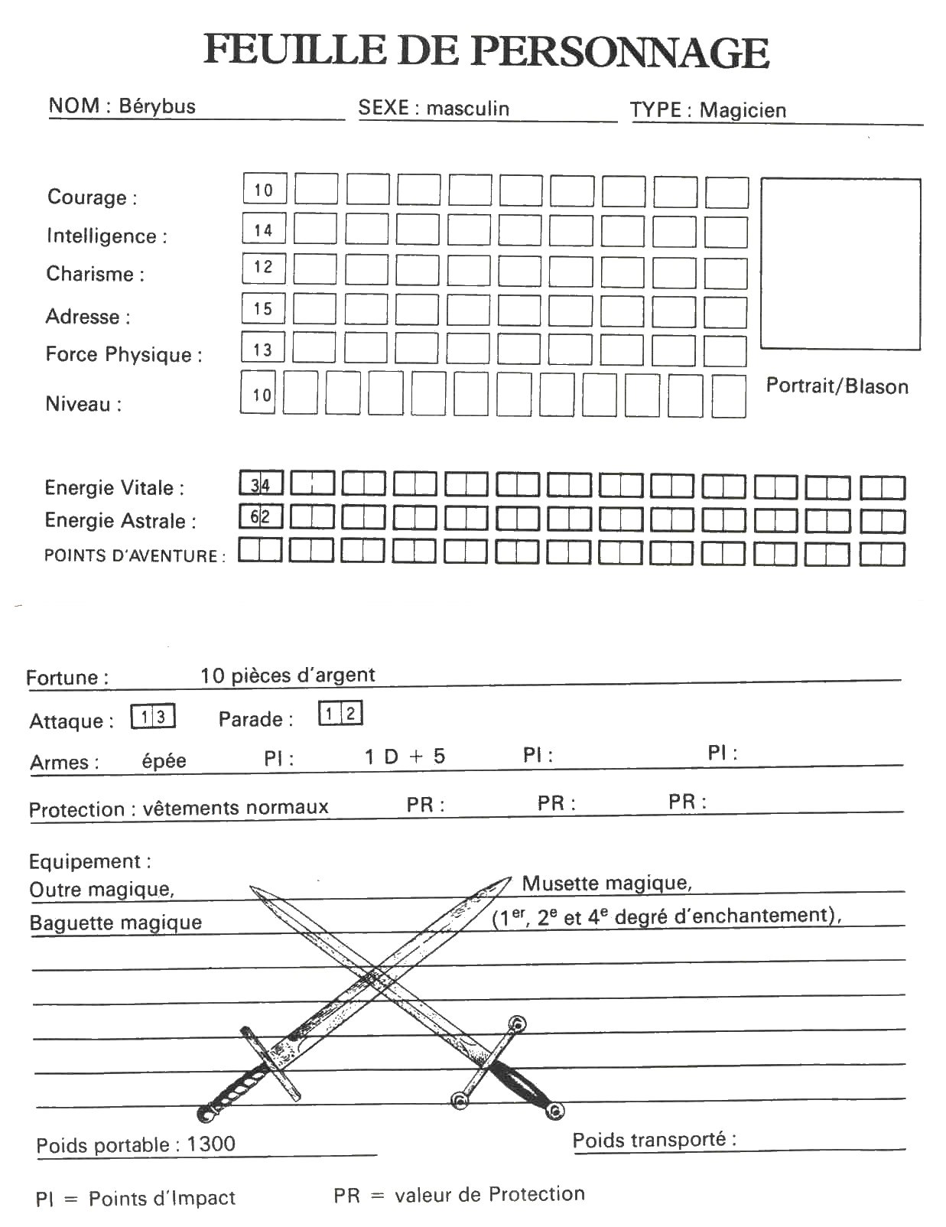

Avis aux héros !

Cette aventure en solitaire est destinée à un Magicien de Niveau 10. Bien sûr, vous pouvez être devenu un Magicien expérimenté au cours de vos autres aventures, mais nous devons pourtant vous rappeler un certain nombre de règles (que vous pourrez trouver dans le Livre des Règles n° 1 et n° 2) qui sont applicables à cette aventure particulière.
- La Guilde des Magiciens où l'on peut normalement acquérir de nouveaux PA en cours d'aventure est fermée pour une raison inconnue, vous ne pourrez donc pas en acheter.
- Vous serez donc obligé d'utiliser votre Niveau pour élever votre Energie Astrale (les deux tiers de votre Niveau peuvent être utilisés).
- A noter également que, pendant cette aventure, vous ne pourrez pas utiliser le 3e degré d'enchantement de la baguette mais cela n'annule pas les pouvoirs du 4e degré d'enchantement, ni du 2e, bien sûr.
- Votre équipement de départ se compose de la musette magique et de l'outre magique.
- Pour cette aventure, et bien que ce soit assez inhabituel pour un Magicien, vous avez le droit d'emporter une épée.
- Un Magicien expérimenté utilise en général assez peu ses aptitudes naturelles, cependant, il pourra faire appel à six d'entre elles : l'Aptitude à déjouer les serrures et les pièges, l'agilité manuelle, la lecture et l'écriture, la neutralisation des poisons, la diplomatie et l'identification des odeurs et des saveurs. Pour l'ensemble de ces Aptitudes, vous disposez de 11 points à répartir au total.
Nous pouvons cependant vous conseiller d'utiliser la Feuille de personnage d'un Magicien expérimenté : il s'appelle Bérylus et ses valeurs sont portées dans le présent volume.
Bien entendu, vous êtes Magicien, vous avez donc besoin de toute votre panoplie de formules magiques. Notez que, pour chaque paragraphe où de telles formules sont proposées, le nombre de points d'Energie Astrale nécessaires est toujours indiqué mais on n'a pas tenu compte des déductions qui sont liées au 1er degré d'enchantement de la baguette.
Enfin, à mesure que se déroule l'aventure, vous devrez noter soigneusement les numéros des paragraphes où vous allez, en particulier parce qu'on vous demandera parfois de retourner au paragraphe dont vous venez, il serait donc regrettable que vous ne le sachiez pas !

La malédiction du désert

Vous êtes un Magicien expérimenté dont la renommée a largement franchi les limites d'Ancopal, votre cité. Il n'est donc pas rare que des solliciteurs entreprennent l'ascension de l'escalier qui conduit à votre cabinet dans une tour pour vous demander aide et conseil. La plupart du temps on vient vous demander des choses assez anodines comme, par exemple, de transformer une belle-mère en pierre à aiguiser, ou de faire tomber quelqu'un amoureux, ou de changer des pièces d'argent en or. Bref, on vous demande des choses que vos propres règles vous interdisent de faire. Vous avez donc assez souvent des problèmes d'argent et des fins de mois difficiles... Plus rarement, vous voyez arriver chez vous un véritable Aventurier prêt à vous demander une aide réelle, qui pourrait vraiment vous rapporter. Il vous arrive cependant de vendre à l'occasion une formule comme : Protectio Armatura - Couvre-moi ! ou encore Fulminictus - Droit au but ! à un Guerrier dans le besoin, ou encore une potion qui raccourcit la vie ou encore un Claudibus Clavistibor - Porte ferme-toi ! pour ceux qui ont laissé leur maison sans surveillance. Il va de soit que vous ne donnez de telles formules que contre un bon prix. Mais cela ne fait quand même pas toujours vivre son Magicien !

Vous avez donc reçu avec plaisir la délégation qui venait des monts Accra quand vous avez vu l'équipage qui était le leur : belles montures, vêtements cossus, armes ouvragées, bref tous les attributs de l'aisance...
Leur problème semblait d'ailleurs assez simple. Il s'agissait d'expliquer un mystère qui s'était abattu sur le désert de Khom et, bien sûr, d'anéantir ses effets. La ville d'Accra, sur les rives du Chott de Khalibi, est le centre de production de sel de toute la partie sud de l'Aventurie, et des caravanes importantes partent de là pour transporter la précieuse denrée vers les plaines de l'Ouest. Ces caravanes doivent traverser le désert de Khom. Depuis quelque temps, les caravanes arrivent bien à Nétumi où, une fois déchargées, elles reprennent la route des monts Accra avec de nouvelles marchandises. Mais jamais on ne les revoit. Elles disparaissent toutes comme si elles avaient été purement et simplement dissoutes ou absorbées par les sables du désert.
La délégation d'Accra vous demande donc de découvrir ce mystère et de délivrer la région de cette calamité épouvantable. Vous acceptez immédiatement car ce mystère relève enfin de vos compétences réelles et, aussitôt dit, aussitôt fait, vous vous préparez à partir. Vous allez d'abord à cheval jusqu'à Kushan, puis en bateau, par mer et rivière, jusqu'à Accra. Une fois arrivé là, vous serez à pied d'œuvre. Cependant, toute l'envie que vous aviez de découvrir le secret s'émousse pendant les quelques jours que vous mettez à préparer votre traversée du désert. D'abord vous apprenez que vous n'êtes pas le premier Aventurier, ni le premier Magicien à être parti à la recherche du secret. La liste des hommes et des femmes qui ont quitté Accra pour le découvrir et qui ne sont jamais revenus est déjà bien longue. Votre cabinet à Ancopal vous semble un havre de paix que vous regrettez bien d'avoir abandonné. Mais la délégation des citoyens d'Accra vous jure que vous serez très richement récompensé et cela vous décide à accomplir quand même votre part du contrat. Cependant, à cause de la mauvaise réputation qui s'attache aux lieux où vous voulez vous rendre, il est impossible de trouver une escorte. C'est grave, certes, mais beaucoup moins pour un Magicien que ce ne le serait pour un simple Aventurier ou un Guerrier. Vous vous décidez donc, bon gré, mal gré, à partir seul, sans escorte. Et muni de votre musette inépuisable et de votre gourde toujours pleine d'eau, puisqu'elles sont magiques, vous voilà au bord du mystère du désert de Khom.
Au bout de quelques jours passés à avancer vers le Nord-Ouest, vous êtes témoin d'un mirage. Ce spectacle est assez courant dans le désert de Khom et cela ne vous trouble guère. Le paysage qui semble ainsi surgir de l'air chaud mouvant du désert est une montagne. Ce qui, dans la platitude du désert est assez inhabituel... Mais, en dehors de cela, rien de bien remarquable. Ce qui l'est plus, c'est que ce mirage ne disparaît pas au bout d'un moment comme c'est toujours le cas pour les illusions provoquées par la réfraction de la lumière dans le désert. Vous en concluez que cet endroit pourrait bien être le but de votre voyage. Vous vous dirigez donc droit dessus. Et, à mesure que vous vous en approchez, vous êtes de plus en plus certain que là se trouve le secret que vous avez à découvrir. Mais, avant d'arriver au pied de cet étrange mont, vous découvrez une autre chose surprenante : une fosse est creusée là, en plein milieu du désert. Elle fait environ 3 mètres de large et son tracé courbe vous fait penser qu'elle a sans doute une forme circulaire. De l'endroit où vous êtes vous pouvez voir que ce fossé se ramifie et qu'il est fermé par une grille. Différentes hypothèses vous viennent à l'esprit sur ce que cache cette entaille dans le désert. N'empêche que vous sentez des picotements vous parcourir la peau, comme à chaque fois que vous êtes en présence d'un phénomène magique. Votre curiosité est maintenant complètement éveillée. Vous prenez votre baguette magique dans la main gauche, votre épée dans la main droite et, en avant vers l'entrée de ce souterrain !

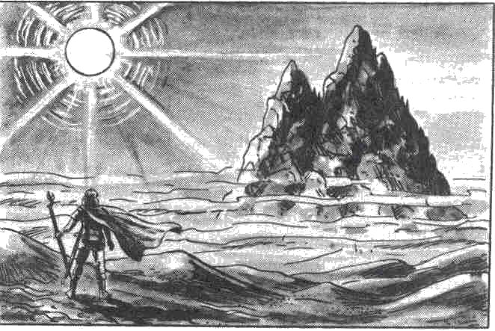

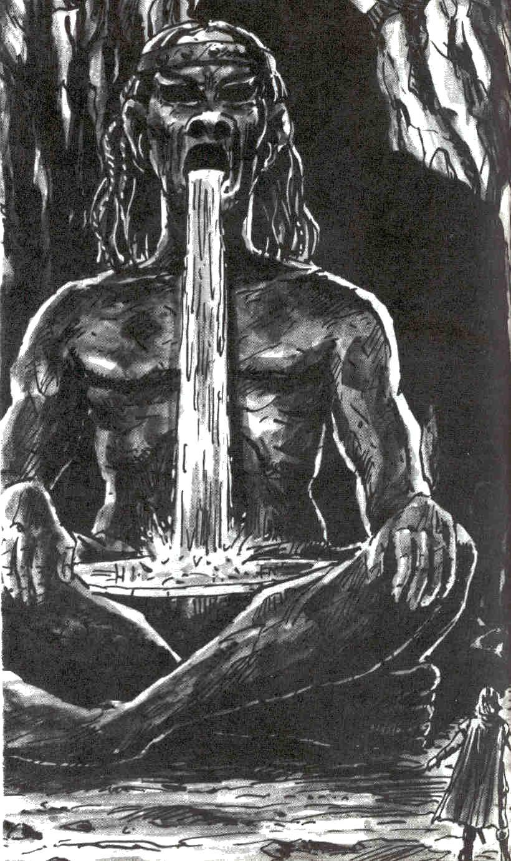

Que l’aventure commence !

1a
C'est ici qu'il est sûrement le plus facile pour descendre dans le fossé. La bordure rocheuse est brisée à cet endroit et le sable forme une sorte de raidillon. Bon, on y va ! Vous vous laissez glisser. La pente est encore plus raide que vous ne l'aviez cru. Une dernière glissade, un roulé boulé, aïe ! Bon, ça y est ! Vous vous relevez. Tout va bien, vous n'êtes pas blessé. Vous jetez un rapide coup d'œil tout autour. Pas de garde, pas de Démon. Pour cette fois, vous n'êtes pas tombé dans un piège.

1b
Et maintenant ? A droite et à gauche s'ouvre un couloir, droit devant, une grille. Allez-vous emprunter le couloir dans le sens des aiguilles d'une montre ? Rendez-vous au 13. Mais si vous pensez qu'il vaudrait mieux essayer d'avoir une vue d'ensemble des lieux, rendez-vous au 193. Il est peut-être encore plus intéressant d'aller dans le sens inverse des aiguilles d'une montre, donc de vous rendre au 23. Enfin, la grille présente aussi un intérêt certain. Dans ce cas, rendez-vous au 33 pour l'examiner de plus près.

2
Et vous voilà en train de creuser le sable avec les mains. Rien de bien glorieux ! Et, en plus, il vous en coûte 1 point de Charisme pour vous être abaissé, vous un Magicien, à ce genre d'activité. Vous avez la certitude que personne ne vous a vu ? Qui pourrait l'affirmer dans un tel endroit et dans de telles circonstances ! Enfin, vous avez quand même fait une découverte : un petit Scorpion vous pique la main. Et son poison vous prend 2 points d'Energie Vitale. Mais vous trouvez aussi une grosse clef en or. Si vous avez déjà une idée de l'usage qu'on peut en faire, rendez-vous au 54. Sinon, empochez-la quand même, il y a sûrement une serrure quelque part qui attend cette clef, et rendez-vous au 1b.

3
N'oubliez pas, pour ce combat, d'enlever les PA convenus (5 PA pour la transformation de la baguette en épée, et 3 PA par Attaque). Le combat avec l'épée de feu se déroule selon les règles que vous trouverez aux pages 89 et 90 du Livre des Règles n°2. Et si, par malheur, l'épée de feu perd son pouvoir avant l'anéantissement de la Créature du Désordre, vous serez obligé de poursuivre le combat avec les moyens conventionnels. Faites face à ce reptile qui rugit comme un fauve en s'avançant d'un pas lourd.

4
Au milieu de tous ces ennuis, n'oubliez pas cependant où vous vous trouvez. Tant que vous serez ici, épargnez vos forces et gardez votre sang-froid. Vous ne progressez peut-être pas, mais vous ne reculez pas non plus. Donc, cet endroit a quelque chose de bon. Et n'oubliez pas non plus cette leçon essentielle : la démence signifie bien souvent la fin pour une pauvre victime. Rendez-vous maintenant au 33.

5
Rien ne se passe. Vous pouvez maintenant tenter une épreuve d'Aptitude à l'ouverture des serrures (que vous pouvez remplacer par une épreuve d'Intelligence + 3). Rendez-vous au 31 si vous réussissez. Dans le cas où vous ne réussiriez pas, personne ne peut plus rien pour vous et la baguette est définitive- ment perdue. Rendez-vous au 83.

6
Alors, grand Magicien, qu'allez-vous imaginer maintenant ? Si vous tirez l'épée, rendez-vous au 84. Allez-vous lancer un Médousa - Pétrifie-toi ! à travers la grille ? Dans ce cas rendez-vous alors au 116.

7
Après quelques fouilles, vous y êtes enfin arrivé. Vous avez fini par traverser le sable qui s'écoulait sur vous et vous avez atteint un passage. Bien sûr, les marches qui descendent sont couvertes de sable, mais plus besoin de creuser, il est donc facile maintenant de vous glisser dans les profondeurs. Dans la demi-obscurité qui règne au bas de l'escalier, vous pouvez découvrir un étroit couloir, bas de plafond et manifestement désert. Si vous voulez vous lancer dans l'inconnu en suivant ce passage, rendez-vous au 251. Mais vous pouvez aussi, bien entendu, remonter à la lumière du jour par l'escalier et reprendre, dans le sens des aiguilles d'une montre, vers le 23, ou, à l'opposé, vers le 83.

8
Un son plaintif arrive jusqu'à vous qui semble venir d'assez loin. Il s'agit certainement d'une tentative magique d'hypnotisme. Vos idées et vos sentiments sont parfaitement clairs, mais cela ne vous sert à rien car ce sortilège agit directement sur votre corps, indépendamment de votre volonté. Il se passe quelque chose en vous. Il serait bien utile de pouvoir utiliser un contre-charme pour neutraliser celui-ci. Mais ce n'est pas possible : si vous ne pouvez pas faire le geste de la main qui doit l'accompagner, il n'est pas efficace. Il est possible de mouvoir votre main avec l'aide de la télékinésie, mais cela coûte, tout compris, 20 PA. Bref, cette expérience aurait été intéressante. Mais il est trop tard. Vous êtes donc contraint d'avancer dans le couloir, comme un automate, éclairé par la pâle lumière de votre baguette magique. Il vous semble que vous avez marché pendant une demi-heure quand vous arrivez au bout du couloir. Mais cela se révèle être le commencement d'un escalier en colimaçon, étroit, et qui monte. Marche après marche, vous êtes contraint de grimper. Au bout de quelque temps, vous remarquez deux choses. D'abord, une lumière vous arrive depuis le sommet de l'escalier et une odeur pestilentielle se répand. Vous allez essayer de passer en revue vos possibilités d'intervention magique. Le téléportage serait possible. Mais pour aller où ? Et puis la dépense en PA est énorme. Il serait aussi possible d'utiliser une combinaison du contre-charme et de la télékinésie. Mais il ne semble pas que le danger soit à ce point important. Avec un peu de chance, la formule Vanitar Visibili-Magie, rends-moi invisible ! qui ne nécessite qu'un clin d'œil, serait la bienvenue. Si vous voulez l'essayer, pour 2 PA, rendez-vous au 97. Sinon, vous pouvez continuer à monter. Rendez-vous alors au 60.

9
Tout autour de vous, des rochers. Les murs sombres défilent dans une course folle. Tout tourne dans votre tête. Et c'est en vain que vous essayez de vous rappeler ne serait-ce qu'un seul sortilège. Puis votre chute prend fin. Il fait clair et, après un bref vol plané, vous atterrissez sur un sol de pierre. Ce qui vous coûte 2 PV. Vous vous relevez tant bien que mal, vous remettez de l'ordre dans vos vêtements et vous vérifiez votre équipement. Dieu soit loué, votre baguette magique est bien là, et elle n'a pas souffert de votre chute. Vous jetez un rapide coup d'œil sur la pièce dans laquelle vous êtes tombé, pour constater que vous êtes seul. Mais, brusquement, vous entendez un bruit de pas... Quelqu'un ou quelque chose s'approche. Si vous décidez d'éteindre la lumière de votre baguette magique, rendez-vous au 157. Mais vous pouvez aussi, si vous détestez les hésitations et la prudence au moment où le combat décisif s'annonce, vous approcher d'un pas ferme de l'unique porte de la pièce, et vous rendre au 246. Il y a cependant une troisième solution qui consisterait à utiliser comme cachette le grand coffre qui est dans la pièce. Si cette solution vous tente, rendez-vous au 42.

10
Après une descente très heurtée, vous arrivez enfin sain et sauf au fond du trou. Quelques marches encore, et vous êtes devant la muraille rocheuse que vous examinez très soigneusement. Mais, malheureusement, sans résultat. Après cet échec, vous pouvez décider d'explorer le passage inconnu qui est de l'autre côté, pour pouvoir, peut-être, vous trouver en face de ces ennemis dont vous sentez la présence constante mais que vous n'arrivez pas à saisir. Rendez-vous au 66. Vous pouvez aussi tenter à nouveau d'escalader la Statue. Il vous faut réussir une épreuve d'Adresse pour laquelle chaque échec vous coûte 1 PV. A la fin, vous êtes revenu à votre point de départ : rendez-vous au 212.

11
Vous sentez qu'il y a une cavité au-delà de la porte, sûrement pas très grande, nettement perceptible pourtant. Mais vous n'y voyez rien. L'obscurité est totale. Pas la moindre raie de lumière qui pourrait vous indiquer l'emplacement d'une porte. Vous pensez que vous n'allez pas vous laisser berner et, en haussant les épaules, vous vous rendez au 122. Mais vous pouvez également vouloir en avoir le cœur net. Pour cela deux possibilités s'offrent à vous. Vous pouvez utiliser la formule Foramen Foraminor - Porte ouvre-toi ! qui, moyennant 8 PA ouvrira la porte, ou quoi que ce soit d'autre. Dans ce cas, rendez-vous au 98. Bien sûr, vous pouvez aussi vous attaquer à la muraille rocheuse d'un coup d'épaule bien ajusté, et vous rendre au 29.

12
Splendide votre magie d'illusion ! Mais elle n'empêche pas que vos sourcils commencent à roussir et les poils de votre barbe à brasiller. Vous devez passer une épreuve de Courage + 4. Si elle réussit, vous pouvez tenter un bond par-dessus le mur de braises pour retourner au 188. Si l'épreuve échoue, au dernier moment vos pieds sont de plomb. Vous allez donc reculer de quelques pas pour réfléchir. Vous pouvez tenter d'utiliser le bouclier magique qui vous coûtera 3 PA et sauter. Dans ce cas rendez-vous au 231 est toujours temps aussi d'utiliser un puissant contre-charme, si vous pouvez y consacrer 15 PA. Rendez-vous à ce moment-là au 30. Il semble aussi que la meilleure solution serait d'utiliser la télékinésie qui, pour 5 PA, vous permettra de retirer du mur une dalle incandescente. Rendez-vous alors au 250.

13
Vous êtes devant un nouveau portail qui conduit à l'intérieur du couloir circulaire. Si vous voulez poursuivre votre exploration dans le sens des aiguilles d'une montre, rendez-vous au 53. Si vous voulez prendre le sens inverse, rendez-vous au 1b. En fait, on ne peut pas non plus tourner sans fin dans ce cercle. Vous pouvez donc décider de vous occuper du portail en vous rendant au 44. Mais il semble aussi qu'il pourrait se passer quelque chose du côté du mur intérieur qui se trouve dans le sens inverse des aiguilles d'une montre. Si vous voulez en avoir le cœur net, rendez-vous au 73.

14
Les cheveux roussis, les vêtements en flammes, à demi aveugle, vous avancez en chancelant. Vous vous agrippez désespérément à votre baguette magique. Il n'est pas question de la perdre ! Mais quelque chose vous fait trébucher, et vous vous étalez de tout votre long sur les pierres brûlantes. Cela vous coûte 5 PV. Et même si vous parvenez à vous remettre sur pied, vous êtes en train de perdre conscience. Vous avancez en titubant, plus mort que vif, tout s'obscurci. Votre Energie Vitale est à zéro. Rendez--vous au 91.

15
Bienheureux le Magicien qui, après une telle dépense de points Astraux, a encore des réserves ! Car pour chaque essai pour enfiler la baguette dans l'anneau, il va falloir 12 PA, sans compter la réussite d'une épreuve d'Adresse. Si vous manquez le premier essai, un second est possible s'il vous reste les points Astraux nécessaires. Mais vous pouvez aussi retourner au 77 pour essayer d'y parvenir sans l'aide de la magie. Si vous arrivez à passer la baguette dans l'anneau, vos soucis s'envolent, ou presque. Rendez--vous au 195, vous verrez bien. ..

16
Votre sadisme vous coûte 8 PA. Maintenant, vous devez lancer le dé à 6 faces autant de fois que votre Niveau + 1. Additionnez les lancers. Si le total dépasse 40, rendez-vous au 219. Sinon rendez-vous au 65.

17
Vous êtes dans un espace sombre aux dimensions considérables, et totalement inconnu. Le bruit que vous aviez pris, il y a peu de temps, pour le clapotement de la pluie s'est intensifié. Il semble provenir de tous les côtés à la fois. L'air est humide et oppressant. Il y a sûrement une cascade à proximité. Mais il est difficile de continuer dans le noir. Vous pouvez avancer à tâtons, cela vous coûtera 2 PA par tour de jeu. Mais vous pouvez aussi utiliser la magie qui, elle, coûte 2 ou 3 points Astraux par assaut. Dans ce cas, allumez votre baguette magique. La lumière magique et les ombres mouvantes découvrent devant vos yeux un spectacle insolite. Une puissante chute d'eau s'écoule de la bouche de la Statue, formant un lac qui ne semble pas avoir de déversoir. La Statue a au moins 20 m de haut et sa tête, à elle seule, a bien 5 m de diamètre. Autant qu'on puisse en juger d'en bas, les yeux, comme la bouche, sont assez grands pour laisser le passage à un homme. Des cheveux en broussaille sont plantés sur le sommet du crâne, et chacun d'eux est épais comme un cordage ! Si vous voulez escalader la Statue, rendez-vous au 95. Si vous voulez d'abord examiner de près la caverne, rendez-vous au 66.

18
Vous êtes debout sur l'épaule gauche du colosse et vous essayez maintenant d'atteindre son oreille. Mais elle est trop loin, ou vous êtes trop petit. Vous pouvez satisfaire votre curiosité par le téléportage qui vous coûtera 30 PA moins votre Niveau. Dans ce cas, rendez-vous au 196. Mais si vous voulez tenter d'y parvenir par un autre moyen, rendez-vous au 210.

19
Derrière la roche, il y a la caverne. Vous avez dépensé des PA pour faire cette découverte ! Vous auriez sûrement pu les économiser, mais vous savez bien que même les plus grands Magiciens ne sont pas à l'abri des erreurs... Il vous reste à trouver une autre voie en vous rendant au 117.

20
Vous atterrissez juste sous les dents, en plein dans la cascade, sans la moindre prise où vous accrocher. Rendez-vous au 185.

21
Les deux créatures se rapprochent avec un fort battement d'ailes. Ne risquez-vous pas d'être repéré ?
Ou peut-être vont-elles droit à l'endroit où elles pensent que leur victime les attend ? Vous avez juste le temps pour prendre une décision. Vous pouvez tenter une attaque surprise dans l'espoir de vous sauver et vous rendre pour cela au 61. Mais vous avez aussi la possibilité de vous coller à la roche pour vous dissimuler à leurs yeux. Rendez-vous dans ce cas au 119.

22
Vous entendez le son caractéristique du bronze qui heurte la pierre quand elle est creuse. Si vous voulez en avoir le cœur net, tentez une épreuve d'Aptitude à la découverte des cachettes, ou une épreuve d'Adresse. Si vous échouez, rendez-vous au 1b. Mais si vous réussissez, vous découvrez l'endroit précis où se trouve le creux dans la muraille. Il reste maintenant à l'ouvrir. Vous pouvez le faire en pesant de toutes vos forces contre l'ouverture à l'aide de votre épée. Rendez-vous au 94. Vous pouvez également vous servir du regard magique qui vous montrera l'intérieur, en vous rendant au 45. Si vous décidez en revanche d'utiliser la formule Foramen Foraminor - Porte ouvre-toi ! Rendez-vous au 32. Mais vous pouvez considérer que le danger est trop grand et décider de ne prendre aucun risque en vous rendant le plus discrètement possible au 1b.

23
Le couloir courbe s'étend de chaque côté. Vous êtes de nouveau à un endroit où, devant vous, s'ouvre un couloir étroit qui conduit vers le centre de la construction. Il est fermé par une porte formée d'une grille de bronze. Il est certainement possible d'ouvrir cette porte par des moyens normaux. Mais si vous voulez cependant l'examiner de plus près avant de tenter quoi que ce soit, rendez-vous au 218. Vous pouvez, bien entendu, examiner le couloir qui se trouve dans le sens des aiguilles d'une montre. Il semble vide et sans intérêt. Mais il vaut peut-être quand même mieux aller y jeter un coup d'œil pour vous en assurer en vous rendant au 126. Si vous ne souhaitez pas vous attarder ni perdre votre temps à cet examen, vous pouvez tourner dans le sens des aiguilles d'une montre et aller au 1b, ou dans le sens inverse en vous rendant au 83. Mais, dans cette direction, vous allez rencontrer un étrange tas de sable que vous pouvez examiner de plus près. Rendez-vous alors au 64 si vous décidez d'interrompre votre route pour cet examen.

24
Brusquement, vous remarquez que le rideau qui fermait le couloir a disparu. Mais avant même que vous n'ayez pu examiner ce qu'il vous cachait, le plus étonnant des portiers qu'il vous ait jamais été donné de voir apparaît. Il s'agit d'une femme et même d'une jeune femme en costume des nomades du désert. Elle s'avance vers vous dans le couloir et, à chaque pas, ses longues boucles noires caressent son fin visage. C'est incontestablement une femme qui appartient à la tribu des Bachaks, et même au clan du Cheik qui règne sur toute vie dans cette partie du désert. Elle vous adresse la parole avec un sourire coquin dans les yeux.
- Eh bien, un voyageur, voyez-vous cela ! C'est i vraiment rare d'accueillir des voyageurs qui demandent à entrer dans mon auberge ! La jeune fille prend une clef qui pend à un ruban de soie à sa ceinture.
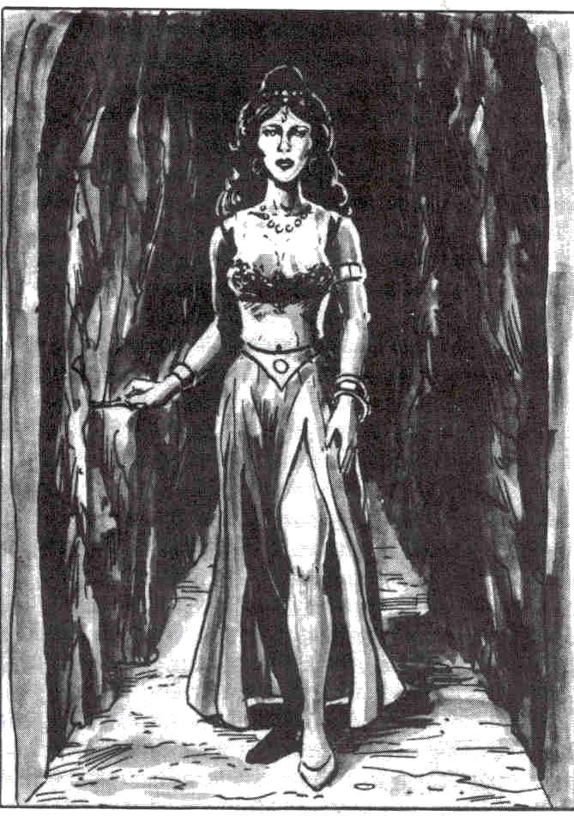
- Je vois à votre air que vous êtes complètement exténué et aussi que vous n'avez pas de mauvaises intentions. Je vais donc vous ouvrir.
Si vous décidez d'interrompre la belle enfant à ce moment précis, rendez-vous au 6. Mais vous pouvez aussi continuer à écouter cette voix claire. A un endroit où vous ne distinguiez pas la moindre entaille dans la muraille rocheuse, elle ouvre un petit guichet et y introduit la clef. Dans l'instant, la grille qui fermait l'entrée disparaît comme si elle s'était évaporée. D'un geste de la main, la gracieuse créature vous invite à entrer.
- Entrez dans ma modeste auberge. Je vais vous préparer un repas pour que vous repreniez vos forces. Et me ferez-vous l'honneur d'accepter de nous conter quelques-unes des nombreuses aventures dont votre vie doit être pleine !
Si vous acceptez de la suivre et d'entrer dans son auberge, rendez-vous au 57. Mais si vous préférez penser que prudence est toujours mère de sûreté et qu'il vaut mieux connaître ses intentions, quitte à dépenser 5 PV en utilisant la formule Télesthésie - En toi je lis ! alors, rendez-vous au 208.

25
Vous vous trouvez dans une petite pièce ronde dont le centre est occupé par une fontaine à sec. Cette fontaine est entourée par une bordure de pierres d'un mètre de diamètre. En examinant l'intérieur du bassin, vous pouvez voir le fond qui n'est qu'à 4 m de profondeur. Cinq couloirs partent vers l'extérieur dans toutes les directions depuis la salle de la fontaine. Mais il vous semble bien plus intéressant d'aller voir ce qui se cache au fond du puits où une salle secrète semble être dissimulée. Si vous avez la force et le nombre de points Astraux nécessaire (30 PA moins votre Niveau), vous pouvez utiliser le téléportage et vous rendre au 47. Mais, si vous choisissez de descendre en appui sur les parois avec votre dos et vos jambes, vous devrez passer une épreuve de Force. Si vous la manquez la chute de 4 m vous coûtera 1 PV. Dans tous les cas, rendez-vous au 47.

26
On vous retrouvera peut-être un jour, les cheveux blanchis et clairsemés, avec un air complètement égaré. Mais il est beaucoup plus vraisemblable qu'on ne vous retrouvera jamais plus. Ceux qui se rappelleront votre existence vous croiront disparu. Vous vous demandez sans doute si cette folie est douloureuse. Nous espérons que non, car il vous faudra encore pas mal de temps avant de mourir de faim !

27
Dans le combat qui s'engage maintenant, vous êtes invisible. Vous avez donc droit à deux Attaques par assaut et une de ces Attaques est imparable. Rendez--vous au 213.

28
Vous expliquez le problème et, après une courte discussion, les deux Harpies acceptent de sortir de leur plumage deux chaînettes d'or auxquelles sont accrochés deux pendentifs de cristal de roche. Et, dans chacun de ces pendentifs sont enchâssées deux bagues d'or ornées de pierres précieuses. Si vous voulez prendre les deux amulettes, rendez-vous au 198. Si une seule vous suffit, rendez-vous au 121.

29
Aie ! Une épaule luxée, ou peut-être même brisée... En tout cas cela vous coûte 1 PV. Avez-vous seulement pensé que cette porte pouvait vous mener vers l'entrée ? Vous essayez de l'ouvrir en faisant levier avec la pointe de votre épée, mais des flammes vous atteignent et vous vous trouvez pris dans une fournaise. Vous reculez rapidement. Vous pouvez annuler l'effet de ces flammes magiques par un contre-charme, mais il vous faut, bien sûr, 15 PA. Enfin, si vous le faites, rendez-vous au 71. Rappelez-vous les enseignements de votre professeur de magie qui disait qu'on ne peut rien contre une véritable illusion magique. Et puis, qui vous prouve qu'il y ait quoi que ce soit d'intéressant dans ce réduit ? Si vous suivez cette thèse, vous pouvez passer votre chemin et continuer dans le couloir en vous rendant au 137. Bien sûr, il est peut-être intéressant de faire un deuxième essai pour découvrir ce que cache ce feu. Mais il faut du courage pour franchir les flammes et vous devrez donc satisfaire à une épreuve de Courage + 3. Si vous échouez, il vous restera à franchir d'un bond le passage devant la porte pour vous rendre au 137. En cas de réussite, rendez-vous au 144.

30
Bravo pour votre contre-charme, il est cher mais efficace ! Et maintenant, plus de feu, plus de chaleur, l'illusion magique s'est dissipée. Il ne reste plus devant vous qu'un couloir vide, sombre, avec, sur le sol, quelques pierres éparses. Rendez-vous au 158.

31
Après tant de vaines recherches, vos doigts rencontrent de nouveau une barre de bronze qui fait saillie. Mais, vous tâtez encore et... tiens, tiens... vous sentez sous vos doigts un léger relief, une sorte de gravure dans la surface. Vous essayez délicatement de faire bouger la barre. Elle bouge... et vous réalisez qu'on peut la tourner vers la gauche et la droite et la faire coulisser vers le haut et vers le bas. Il vous reste à trouver la bonne combinaison. Si vous décidez de faire : en haut - gauche - en bas - en bas - gauche - en haut - en haut - gauche - puis de
tirer, rendez-vous au 5. Si vous décidez les mouvements suivants : gauche - en haut - en haut - gauche - en bas - droite - en bas - gauche - gauche - en haut - en haut - gauche - en bas - droite - en bas - gauche - puis tirer, rendez-vous au 115.

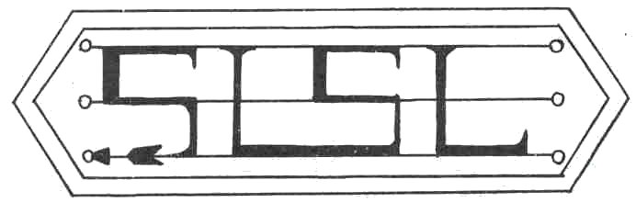

32
D'abord, cela vous coûte 8 PA, sans compter qu'il faut réussir une épreuve d'Adresse. Si vous la ratez, la pierre se détache de la muraille et vous atteint à la tête, ce qui vous ôte 1 PV. Dans tous les cas, une petite chambre s'ouvre à vous. Elle semble vide, en dehors d'un crochet en or qui luit dans le noir. On dirait que ce crochet attend une clé. Si vous possédez par hasard cette clé, et si vous voulez l'accrocher là, rendez-vous au 124. Mais si vous n'avez pas la clé, ou si vous n'avez pas la moindre envie de l'utiliser, rendez-vous au 1b.

33
Le portail a environ deux mètres de large et une poutre transversale, à hauteur d'homme, entièrement sculptée de motifs qui forment une sorte de combinaison énigmatique, le traverse. Le portail est fermé par une grille de bronze à barres verticales. Et, entre deux barres, il y a à peine la place de glisser la main. Il ne vous reste donc que deux possibilités. Tenter

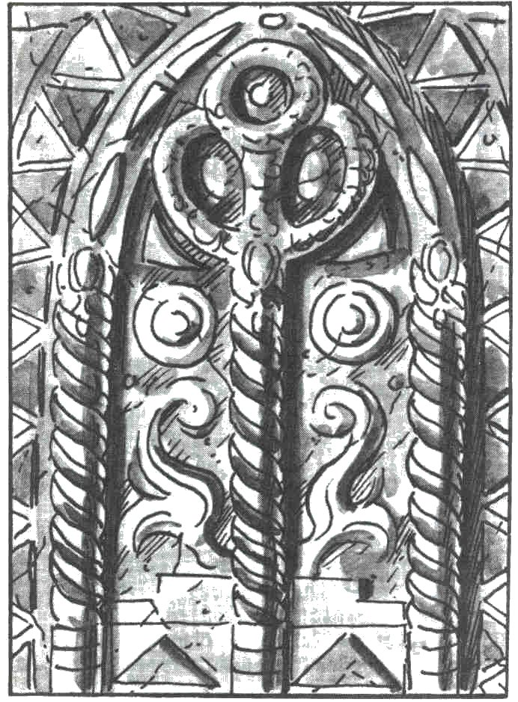

d'ouvrir la porte ou rester dehors (ou dedans si vous êtes de l'autre côté). Derrière cette porte, un couloir vide conduit vers le centre de l'installation. Mais, ce qui se trouve au fond est enveloppé par une sorte de voile qui le dérobe à votre vue. Vous pouvez bien entendu vous servir de la formule magique Foramen Foraminor - Porte ouvre-toi ! Vous découvrirez le résultat en vous rendant au 43. Comme la force brutale ne sert à rien, vous pouvez vous rendre au 1b pour continuer votre route. Mais, il est peut-être possible de faire bouger une des barres de bronze. Rendez-vous au 114 si vous voulez tenter l'expérience.

34
Le coup d'œil que vous lancez vous fait hérisser les cheveux sur la tête et vous coûte 7 PA. Mais cela en valait peut-être la peine. Puis, de l'autre côté de la plate-forme, vous apercevez une créature comme il n'en existe aucune autre au monde. C'est une Créature du Désordre, sorte de fauve reptilien. Si vous voulez toujours utiliser la formule Foramen Foraminor - Porte ouvre-toi ! payez les 8 PA et rendez-vous au 204. Il est peut-être plus opportun de vous éloigner subrepticement pour vous rendre au 13 ?

35
Même si vous êtes loin d'être un débutant, c'est cependant la première fois que vous allez essayer de faire jouer une serrure à l'aide de la télékinésie. Auparavant, passez une épreuve d'Aptitude à l'ouverture des serrures, ou bien une épreuve d'Adresse + 2. Si vous réussissez, le portail s'ouvre et vous êtes arrivé là où vous vouliez aller : au centre de la roue de pierre. Rendez-vous au 25. Mais si cette tentative échoue, vous pouvez essayer de nouveau avec la télékinésie et en dépensant 5 PA. Bien sûr, dans de telles conditions vous risquez d'avoir épuisé vos PA. Et, pour un Magicien, on peut se demander s'il vaut la peine de continuer à agir sans le moindre point Astral. Enfin, bref, rendez-vous au 131.

36
Qui aurait pu supposer qu'un Magicien renommé allait se transformer en acrobate ! Mais il n'est pas si simple de progresser en rampant dans un si grand nez sans même parler de l'équipement encombrant que vous traînez avec vous: inutile de dire qu'il vous faut réussir immédiatement une épreuve d'Adresse + 2. Si vous la réussissez vous vous retrouvez à cheval sur la pointe du nez et, en vous penchant en avant, vous pouvez vous introduire dans la narine droite de la Statue. Rendez-vous au 165. Mais si vous échouez, l'eau qui sort de sa bouche va vous entraîner vers les profondeurs. Rendez-vous au 185.

37
Sur le mur de la caverne en face de vous, une ombre gigantesque : la vôtre. Et, en dehors de cela, rien de nouveau à voir ici. Il serait peut-être intéressant de faire des ombres chinoises à cette occasion. Si vous voulez y exercer vos doigts, rendez-vous au 211. Mais, si vous voulez comprendre ce qui se passe, tentez une épreuve d'Intelligence. En cas de réussite, rendez--vous au 67.En cas d'échec, rendez-vous au 88.

38
Ouf, ça va mieux. C'est comme si une ombre noire venait de se retirer. Encore une marche ou deux et... un spectacle à vous couper le souffle ! Deux Harpies émergent des ténèbres ! Votre première envie est de fuir. Mais le chemin de retour est sans espoir : il vous serait impossible de mener à bien votre mission. Il ne vous reste qu'à vous rendre au 21.

39
La formule Porte ouvre-toi ! a fonctionné. Vous prenez une profonde inspiration. Mais, même si vous étiez invisible auparavant, vous ne l'êtes plus et les deux Harpies s'approchent de vous à grands battements d'ailes. Allez-vous exposer vos problèmes à des êtres qui sont des monstres ? Dans cette éventualité, rendez-vous au 69. Ou peut-être trouvez-vous préférable d'attendre que ces nouveaux compagnons vous adressent la parole ? Alors, rendez-vous au 225.

40
Etant donné que vous êtes un Magicien plein d'expérience, vous réalisez qu'un anneau magique est inclus dans le médaillon. Et ceci explique l'attitude singulière du Magicien Noir et des Créatures des Cavernes vis-à-vis des jeunes filles. Ce médaillon porté autour du cou anéantit une partie des forces magiques du Magicien Noir. Il s'est donc contenté d'envoûter les jeunes filles au lieu de les anéantir. Et maintenant, vous avez au doigt cet anneau magique et, pour la première fois, il vous semble entrevoir la possibilité de vous sortir à votre avantage de cette aventure. Vous promettez aux deux Harpies de les venger avec éclat. En signe de remerciement, elles vous montrent un trou dans la paroi arrière de la caverne. Là commence un plan incliné, étroit et relativement lisse. C'est probablement le seul chemin possible pour atteindre la citadelle du Magicien Noir. Il ne vous reste plus qu'à vous y glisser. Rendez-vous au 9.

41
Rien. Pas la moindre lueur, pas la moindre lumière ! Si vous voulez éteindre votre baguette magique, rendez-vous au 227. Ou bien, vous pouvez vous glisser en prenant un maximum de précautions pour avancer un peu plus loin. Pour cela, rendez-vous au 122.

42
Vous vous précipitez sur le coffre et vous tentez d'en soulever le couvercle. Non ! Ce n'est pas vrai ! C'est fermé. Si vous ne possédez pas la clé ou si vous pensez que, de toute manière, ce coffre sera trop plein pour vous permettre de vous cacher, reculez avant qu'il ne soit trop tard et rendez-vous au 246. Mais, si vous vous rappelez que vous avez une clé dans une de vos poches, rendez-vous au 232.

43
Vous venez de dépenser 8 PA pour rien. La porte n'a même pas frémi. Et si vous continuez à gaspiller ainsi vos forces magiques, il risque de vous arriver malheur. Mais, il semble qu'il s'est quand même passé quelque chose. On dirait bien qu'un mouvement s'est produit à vos pieds dans le tas de sable. Cela aurait-il un rapport avec votre formule magique ? Si vous voulez en avoir le cœur net et examiner de près le tas de sable, rendez-vous au 203. Mais si vous préférez ne pas risquer de rencontrer des Scorpions, alors rendez-vous au 1b.

44
Le spectacle n'est pas nouveau pour vous. Vous avez devant vous, de nouveau, un portail de plus de 2 m de large qui ferme le passage qui pourrait vous conduire au centre de la roue taillée dans la roche. Le couloir est vide et, à son extrémité il vous semble voir danser une sorte de voile, comme une onde d'air chaud, qui vous empêche de voir nettement. Il n'y a pas la poutre transversale qui est habituellement au-dessus de ce genre de portail. Les barreaux de bronze, plus hauts qu'un homme, sont donc pointus comme des aiguilles à leur sommet. Inutile de penser

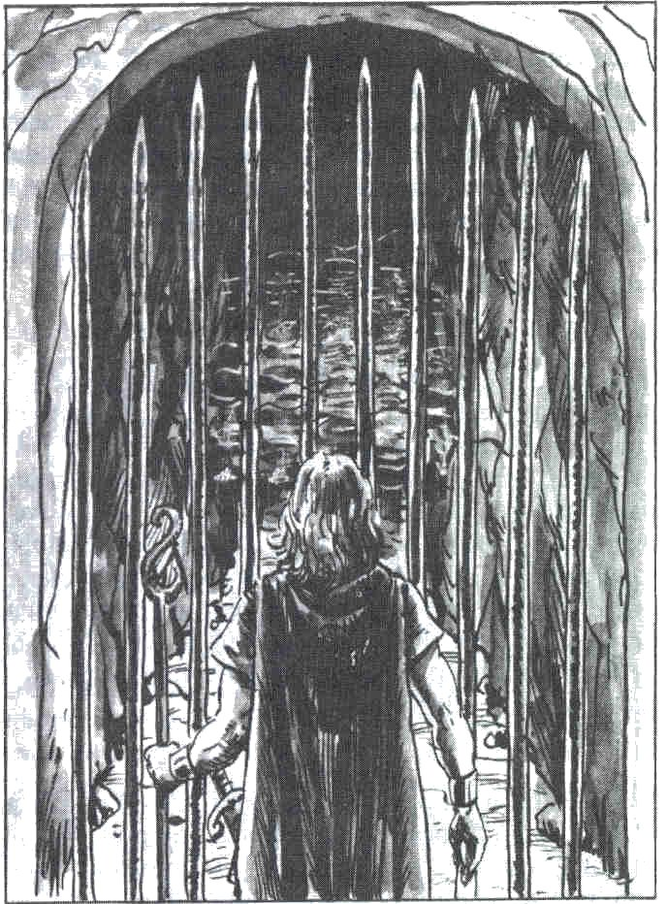

les franchir. Déçu, il vous reste à abandonner et à tenter votre chance ailleurs. Rendez-vous au 13. Mais si cette solution ne vous plaît pas et si vous avez encore quelques points Astraux, vous pouvez peut-être tenter d'ouvrir ce portail avec un Foramen Foraminor - Porte ouvre-toi ! Dans ce cas, rendez--vous au 205. Vous pourriez peut-être aussi soumettre chaque barreau à un examen attentif, qui sait ? Cela pourrait être efficace. Pour cela, rendez--vous au 114.

45
Cela vous coûte 7 PA. Mais cela en valait la peine puisque vous découvrez, derrière la roche épaisse d'une bonne largeur de main, une petite pièce. Mais, en dehors d'un petit crochet d'or, elle est entièrement vide. Votre déception est grande. Si vous êtes persuadé que ce n'est pas ici que vous découvrirez le secret du désert, retournez au 1b. Ou alors, vous allez peut-être vous obstiner et tenter d'ouvrir ce réduit en vous rendant au 22 ?

46
Vous allez ranger votre arme inutile mais ce n'est pas une raison pour renoncer à savoir. Utilisez pour cela votre instinct de la magie et 5 PA, et rendez-vous au 150. Vous pouvez d'ailleurs également tout miser sur votre force et vous rendre au 130.

47
A la fin vous vous retrouvez dans une salle ronde éclairée par un trou qui diffuse la lumière du jour juste au-dessus de votre tête. En dehors de cet œil-de-bœuf, la pièce a trois autres ouvertures. Une d'elle est derrière vous mais elle est pleine de sable. Devant vous, deux ouvertures côte à côte semblent vous regarder comme des orbites vides. Vous allumez la flamme de votre baguette magique pour en éclairer l'intérieur. On dirait deux doigts qui désigneraient des directions qui s'éloignent l'une de l'autre et tentent de vous attirer. Si vous choisissez le passage de gauche, sans trop vous poser de questions, rendez-vous au 136. Mais si c'est celui de droite qui vous attire, rendez-vous au 153. Enfin le Magicien expérimenté que vous êtes (et si vous avez les 5 PA) peut essayer d'y voir clair grâce au regard magique, pour cela, rendez-vous au 184.

48
Perplexe, vous haussez les épaules, vous crachez dans vos mains et vous vous préparez à la descente en vous rendant au 66.

49
Le fil invisible qui vous tire et vous mène depuis le début vous fait gravir les dernières marches et vous vous retrouvez en plein dans l'inconnu. Où vous trouvez-vous donc ? Parmi les harpies... Et voilà, vous savez maintenant que c'étaient les Harpies qui vous avaient obscurci les sens. Quelque chose ou quelqu'un avait dû les prévenir qu'une victime montait vers elles. Et maintenant elles sont là, affamées, les ongles acérés, dressées, le plumage hérissé. Mais enfin on ne peut rien vous reprocher... c'est peut-être la faute de vos points Astraux ou du destin, ou la volonté des Harpies ! Bref, il vous reste à tout reprendre depuis le début... Rendez-vous au 1.

50
Rengainez votre épée. Ce n'est pas la première fois que vous agissez ainsi avec précipitation, sans même réfléchir ! Pourtant on ne peut pas dire que votre éducation ait été négligée... Utilisez donc la formule Bannbaladi - Suis ton ami ! et les 12 PA nécessaires, pour tenter une approche plus diplomatique. Et rendez-vous au 39. Mais vous pourriez aussi, pour une fois, vous contenter des moyens habituels aux voyageurs. Vous avez peut-être dans votre paquetage quelques objets supplémentaires par rapport à ceux que vous aviez au départ ? Rendez-vous donc au 80. Bien sûr, vous pouvez toujours utiliser vos forces magiques. Investissez donc de l’énergie Astrale dans le rayon de feu et le Protectio Armatura - Couvre-moi ! Et rendez-vous au 27 pour continuer le combat.

51
Quand on est un Magicien de votre expérience, on ne s'embarque pas à la légère ! Si vous décidez, après mûre réflexion, qu'il vaut mieux suivre les Harpies, rendez-vous au 245. Mais si vous penser que, plutôt que de les accompagner, il faut essayer de les faire parler, alors rendez-vous au 28. Enfin, vous avez toujours la possibilité de continuer seul vos recherches en vous rendant au 167.

52
Sans trop savoir pourquoi, vous brandissez la dent jaunâtre du monstre et il se passe quelque chose de surprenant : le vent qui sifflait dans le couloir s'engouffre dans les multiples trous de la dent, et produit une étrange mélodie. Cela ressemble au chant des sirènes mais, heureusement, cela n'a pas le moindre effet hypnotique. Rendez-vous au 214.

53
Vous êtes devant un nouveau portail qui barre le couloir conduisant vers l'intérieur de la construction. Vous pouvez l'examiner attentivement en vous rendant au 125. Mais, devant ce portail, si vous regardez le sol du couloir qui part dans le sens des aiguilles d'une montre, vous remarquez qu'il est couvert de grandes dalles carrées. Si vous avez déjà traversé ces dalles mais que vous voulez quand même aller dans cette direction, rendez-vous au 83. Si ce passage dallé vous est inconnu, vous avez deux possibilités. Vous pouvez vous y engager simplement en vous rendant au 194. Mais vous pouvez aussi le faire avec une prudence qui n'a rien d'héroïque. Dans ce cas, rendez-vous au 181. Vous pouvez, bien sûr, toujours prendre le passage dans l'autre sens et vous rendre au 13.

54
Bon. La serrure qui correspond à cette clé vous semble très près d'ici. Retournez au 74 pour en avoir le cœur net. Mais vous pouvez aussi penser que cette facilité apparente pourrait bien cacher un piège. Il n'y a pas de raison pour qu'une clef soit utile ici. Donc, vous l'empochez et vous retournez au 1b.

55
Vous vous asseyez dans le sable, complètement épuisé. Prenez donc une gorgée d'eau fraîche dans votre inépuisable outre magique, vous vous sentirez mieux. Passez une épreuve de Force. Si elle réussit vous allez pouvoir continuer votre travail. Si vous choisissez de le faire en utilisant vos mains, rendez--vous au 77. Si vous préférez la télékinésie, rendez-vous au 15. Mais si votre épreuve de Force échoue, vous allez devoir vous reposer encore un peu. Seulement, le sable du désert n'est pas toujours sans danger. Il recèle en effet de petits Scorpions qui, pour n'être pas mortels, n'en sont pas moins venimeux et dont la piqûre vous coûte 1 PV tant que vous n'avez pas réussi à vous relever. Enfin, quand vous y arriverez. vous allez pouvoir choisir entre le 15 et le 77.

56
Votre vieux professeur de magie doit être en train de s'arracher les cheveux. Comment ! Son meilleur élève est là, à genoux, en train de creuser le sable de ses mains tandis que l'air alentour craque d'ondes magiques et de danger latent. Vous perdez 1 point de Charisme et 1 point d'Intelligence. Par ailleurs, les Scorpions commencent à vous incommoder même s'ils ne mettent pas votre vie en danger. C'est donc avec 1 PV de moins Que vous retournez au 1b.

57
Vous souriez à la jeune fille et vous la suivez dans le couloir. Mais, à peine avez-vous fait deux pas qu'un sentiment de malaise vous assaille, comme la fois où... la fois où le Dragon... Vite, vous portez la main à votre épée. Mais il est trop tard. Un coup vous atteint dans le dos et une douleur cuisante vous envahit la moelle épinière. Rendez-vous au 180.

58
Vous aviez pourtant un avenir glorieux. Les dieux avaient décidé de faire de vous le Magicien le plus renommé de toute l'Aventurie ! Mais vous n'avez pas répondu à leur attente. Et maintenant que vous êtes mort, il ne leur reste plus qu'à créer un autre Magicien, sur le même modèle, en essayant pourtant de l'améliorer. Avec cette résurrection, vous allez pouvoir reprendre l'aventure au 1.

59
Vous vous penchez vers l'oreille et vous lancez un joyeux : Hello! Après un bref instant de calme trompeur, un coup de tonnerre éclate. Le hurlement furieux d'un cri de guerre vous fait tomber sur l'épaule de la Statue (vous perdez 3 PV), tandis que votre baguette magique roule jusqu'au sol de la caverne. Et une voix semble arriver de partout à la fois !
- Espèce de ver de terre ! Charlatan sans vergogne ! Pauvre bouffon ! Alors, tu es venu dans mon royaume pour me vaincre ? Eh bien, viens donc ! Tu vas connaître ta fin ici ! (Un rire tonitruant vous arrive de tous les côtés, comme s'il vous était envoyé par les parois de la caverne.) Tu as vraiment envie de mourir ! Viens ! Viens donc te battre ! Le couloir là, en bas, te conduira tout droit à la mort !
Et, de nouveau, ce ricanement qui vous glace retentit à vos oreilles. L'aventure ne tourne vraiment pas comme vous le vouliez, c'est évident. Mais ne vaut-il pas mieux aller au-devant de la fin de toutes les peurs plutôt que de vivre une peur sans fin ? Si telle est votre opinion, alors suivez les conseils de la voix et rendez-vous au 66. Vous pouvez aussi décider de ne pas en tenir compte, d'aller rechercher votre baguette magique et de recommencer l'escalade de la Statue. Rendez-vous alors au 210.

60
La lumière du jour qui tombe du plafond est de plus en plus forte, à tel point que vous pouvez maintenant éteindre votre baguette magique. Mais la puanteur est, elle aussi, de plus en plus forte et, si on y ajoute cette mélodie qui vous emplit le crâne, c'est à peine supportable. Vous voudriez en avoir fini avec cet escalier ! Il ne vous reste plus beaucoup de temps pour échafauder un plan. Il serait peut-être utile de vous servir maintenant de 2 PA et de la formule Vanitar Visibilité - Magie rends-moi invisible ! Rendez--vous dans ce cas au 97. Vous préférez peut-être investir toutes vos forces dans une combinaison plus puissante ? Si vous décider d'utiliser à la fois la télékinésie et un contre-charme, ce qui coûte 20 PA, rendez-vous au 223. Si vous n'avez pas l'intention de dépenser la moindre parcelle de votre Energie Astrale, rendez-vous au 49 pour essayer d'y voir un peu plus clair.

61
Par chance, vous êtes invisible pour ce combat qui est devenu inévitable. Cela signifie que vous avez droit à 2 Attaques par assaut, et l'une des Attaques est imparable. Mais les dieux d'Aventurie vont quand même vous obliger à satisfaire à une épreuve d'Intelligence + 3 avant de vous laisser ces avantages. Si vous la réussissez, rendez-vous au 155. Si vous la manquez, rendez-vous au 224.

62
Cette clé semble bien être un vrai trésor. Vous pouvez vous en servir pour ouvrir le coffre. Et vous trouvez un flacon de cristal rempli d'un liquide transparent dans lequel flottent de petits scarabées d'un vert doré. Si vous vous sentez capable de vider le flacon d'une seule traite, rendez-vous au 93 pour en connaître les conséquences. Mais si vous empochez tout simplement celui-ci avant de poursuivre votre route, rendez-vous au 122.

63
Comment avez-vous pu savoir que ce qui est devant vous ne vient pas de notre monde ? Certaines intuitions valent mieux que la meilleure des épées ou la plus efficace des baguettes magiques ! En tout cas, vous lui devez la vie. Cela veut dire Que si vous n'aviez pas déployé le bouclier magique, ne serait-ce qu'un bref instant, vous seriez déjà mort, déchiqueté par les griffes, les dents et les dards empoisonnés de la Créature du Désordre, fauve d'allure reptilienne qui s'avance d'un pas pesant. Si votre bouclier tient le coup, vous avez une chance de vous en sortir. Rendez-vous maintenant au 160.

64
C'est un tas de sable, assez plat mais néanmoins épais, qui occupe toute la largeur du couloir. Mais vous avez appris, non sans douleur parfois que, dans cet endroit, les tas de sable ne sont pas ce qu'ils paraissent être. Vous pouvez l'examiner de votre regard magique et sacrifier 5 PA pour ne pas recevoir du sable plein les yeux, en vous rendant au 86. Mais vous êtes peut-être en train de devenir fou si vous vous mettez à croire que les tas de sable dissimulent des pièges dans toute l'Aventurie ! Dans ce cas, vous pouvez le fouiller simplement de la pointe de votre épée et vous rendre au 164. D'un autre côté, tout le monde sait que le désert a déjà fait perdre la raison à plus d'un homme. Vous n'allez pas prendre ce risque ! Laissez ce tas de sable ! Vous pouvez continuer par le passage qui tourne dans le sens des aiguilles d'une montre en vous rendant au 23, ou par celui qui va dans le sens inverse en vous rendant au 83.

65
La jeune fille vous met tout à coup les bras autour du cou et elle vous embrasse avec passion. Vous perdez 5 PV avant même de vous apercevoir que vous êtes en train d'étouffer. Vous devez passer une épreuve d'Adresse + 4, à cause du danger pressant qui vous menace. Si vous réussissez l'épreuve, vous
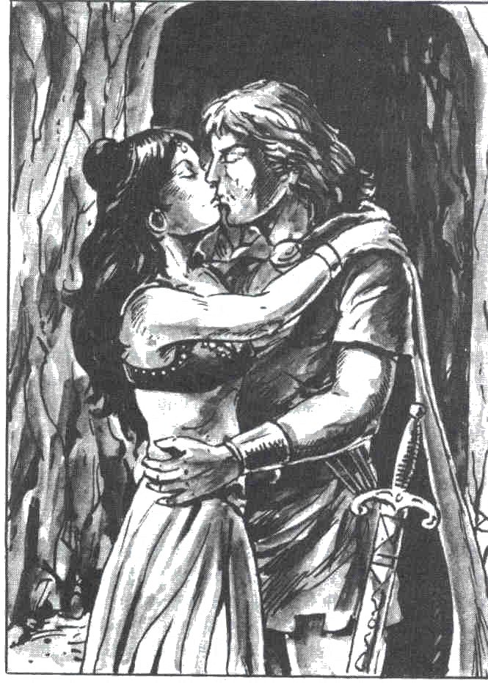

allez pouvoir vous libérer de l'étreinte. Quant à votre désir de conter fleurette à la jeune fille, il vous quitte, il vaut mieux tirer votre épée : vous n'avez plus le choix. Rendez-vous au 133. Mais si l'épreuve échoue, vous ne pourrez pas vous libérer et vous serez tué par ce baiser. Ce n'est d'ailleurs pas la façon la plus désagréable de mourir ! Rendez-vous au 180.

66
La caverne est à peine plus haute que la Statue qui fait bien 15 m de haut. Il est bien difficile d'imaginer que cette énorme grotte ait été creusée artificiellement. En bas, il y a deux trous qui donnent sur des couloirs. Le premier couloir est humide et des gouttes d'eau tombent des murs et du plafond. C'est par là que vous êtes arrivé. Si vous voulez repartir par le même chemin, rendez-vous au 221. Le second couloir est vide et sec. Quand vous y passez la tête, il vous semble entendre une sorte de bruit, non, plutôt une musique. Cette mélodie semble magique et vous met mal à l'aise. Vous pouvez utiliser un contre-charme pour vous en délivrer et escalader la Statue. Cela vous coûte 15 PA. Rendez-vous au 95. Mais si vous vous laissez attirer par le chant à l'intérieur de ce couloir, rendez-vous au 8.

67
Vous êtes tout penaud de n'avoir pas compris avant. Vous allez vers l’œil gauche et, dès que votre vue s'est accoutumée à la demi-obscurité qui règne dans la caverne, vous distinguez, sur la paroi rocheuse qui vous fait face une tache plus claire : c'est la lumière de votre baguette magique. Vous plissez les yeux et vous vous penchez hors de l'orbite où vous vous tenez, et vous voyez l'image pâle et à peine visible d'une énorme dent du monstre qui se trouve là-bas, près du mur. Vous vous cassez la tête pour comprendre ce que cela peut vouloir dire, mais vous trouverez peut-être l'explication sur le sol de la caverne. Si vous voulez vous mettre à chercher, rendez-vous au 10. Il est aussi possible que la Statue ait des dents dans cette bouche qui crache l'eau et qu'il y ait un lien avec l'image que vous voyez. Si vous voulez suivre cette piste, rendez-vous au 96.

68
Il semble que vous arriviez à la bonne solution. La lumière doit être placée derrière un des yeux pendant qu'on regarde à travers l'autre. Mais vos bras ne sont pas assez longs pour vous permettre de tenir la torche devant un œil et de regarder par l'autre. Vous essayez donc d'explorer plus avant la salle pour tenter de trouver une solution. Rendez-vous au 117.

69
Vous commencez à raconter vos aventures, les dangers que vous avez courus et surmontés, vous décrivez les endroits que vous avez traversé. Vous essayez d'être le plus intéressant possible, et vous y parvenez, vos nouvelles amies boivent littéralement vos paroles. A la fin, une des Harpies prend la parole :
- Cher ami et maître inconnu, l'endroit où nous sommes n'existe pas. Il a été créé de toutes pièces par un puissant Magicien. C'est un piège mortel destiné à tous ceux qui sont sur la piste de son secret. Vous pouvez nous délivrer tous, mais il faudra tuer le Magicien Noir. Et en aurez-vous la force ? Quant à nous, la seule chose que nous sachions, c'est qu'il n'y a que deux routes pour atteindre le lieu où vous avez décidé d'aller et où tout doit se résoudre. Là-haut, derrière vous, il y a une ouverture dans la paroi rocheuse. Nous pensons que c'est une sorte de puits qui conduit à la demeure du maître des lieux. La voix du Magicien Noir sort toujours de là quand il
nous donne des ordres. Nous sommes obligées de les suivre sans pouvoir jamais nous y opposer. Si vous y jetez un coup d'œil, vous verrez que le puits est assez large pour permettre le passage. Si vous voulez l'emprunter, rendez-vous au 9. Quant à la deuxième possibilité, ce serait que nous vous emmenions à sa citadelle par la voie des airs. Bien sûr, le voyage dans nos griffes ne sera pas agréable, mais nous nous efforcerons de ne pas vous blesser. Nous ignorons lequel des deux chemins présente le moins de danger pour vous. Si vous voulez vous envoler avec nous, rendez-vous au 143.

70
Vous vous reposez un moment puis vous reprenez votre route. Si vous souhaitez emmener les Harpies avec vous, rendez-vous au 245. Si vous préférez partir seul, rendez-vous au 167.

71
Ouf ! C'est fini, plus de flammes, plus de chaleur insupportable. Vous avez simplement un coffre devant vous. Avez-vous une clef ? Si vous en avez une et si vous voulez l'essayer, rendez-vous au 62. Mais si vous n'en avez pas, il ne vous reste plus qu'à continuer à avancer dans le passage en vous rendant au 122.

72
Entre nous, quel gaspillage d'Energie Astrale ! Mais vous n'avez guère le temps de tergiverser. Vous courez le plus vite que vous le pouvez vers le lieu qu'on a essayé de dérober à votre vue jusqu'à maintenant : le centre de l'édifice, le moyeu de la roue de pierre. Rendez-vous au 25.

73
Vous passez la main sur la partie suspecte de la muraille. Il pourrait bien y avoir une porte à cet endroit. Si vous voulez utiliser la formule Foramen Foraminor - Porte ouvre-toi ! qui coûte 8 PA, rendez--vous au 204. Mais vous pouvez aussi risquer tout d'abord un regard magique en vous rendant au 34. Si vous pensez qu'il règne ici une atmosphère maléfique, vous feriez mieux de continuer votre chemin dans le sens des aiguilles d'une montre pour vous rendre au 53.

74
Malédiction ! La clé ne va pas dans la serrure. Il ne vous reste pas d'autre solution que d'aller chercher ailleurs en retournant au 1b.

75
Dans votre hâte, vous n'avez pas fait un bond suffisant. Vous ne voyez donc toujours pas la créature. Mais vous sentez nettement sa présence. Rendez-vous au 124.

76
Rien ! Aucun barreau n'a la moindre particularité. Rien ne peut les faire bouger. Vous avez beau suer sang et eau, rien n'y fait ! Ne vous laissez pas abattre et retournez à l'avant-dernier paragraphe.

77
Voilà. Cette lourde barre va vous permettre d'atteindre ce maudit anneau. En quelques pas, vous atteignez le portail et vous l'introduisez entre les barreaux avec des gestes attentifs. Bon, elle est assez longue. Il faut maintenant rassembler toutes vos forces pour soulever la barre et atteindre l'anneau. Passez une épreuve d'Adresse. Si vous la manquez, vous êtes vexé comme un pou et cela vous coûte 1 PV. Recommencez l'épreuve. Si vous la ratez de nouveau, 1 PV de moins. Mais, à partir de maintenant, chaque épreuve devient plus difficile, et ce sera une épreuve d'Adresse + 1, puis + 2, etc., qu'il faudra réussir pour atteindre l'anneau. Si la malchance vous poursuit, vous auriez intérêt à faire une pause et à vous rendre au 55. Mais vous pouvez tenter d'utiliser la télékinésie, si vous en avez les moyens, rendez-vous alors au 15. Si vous avez réussi à enfiler la barre dans l'anneau sans utiliser la magie, rendez-vous au 195.

78
Même si vous n'êtes pas très content de ce qui se passe, force vous est de constater que le coup d'œil est extraordinaire. Aussi loin que votre vue peut porter, le couloir est couvert de points lumineux rougeâtres. Ils surgissent du néant sur le sol, et ils disparaissent à nouveau dans le néant. Autour de vous, tout baigne dans une lueur rouge indéfinissable. Vous pouvez vous conduire comme un Magicien responsable et sûr de lui auquel rien ne fait peur. Dans ce cas, rendez-vous au 209, pour continuer votre chemin. Mais, vous pouvez aussi décider de vous conduire avec prudence et prendre le temps de réfléchir en vous rendant au 47.

79
Le sol de la caverne n'a pas l'air d'offrir beaucoup d'espoir. En revanche, il semble qu'on puisse regarder par l'œil droit de la Statue à travers le petit trou que vous avez découvert sur la paroi du fond. Mais, pour le moment, tout est sombre au-dehors. Vous pouvez vous approcher de cette ouverture et l'éclairer avec votre baguette magique pour tenter de percer les ténèbres. Rendez-vous au 186. Vous pourriez aussi utiliser le creux dans le sol comme support pour y planter votre torche et avoir ainsi les mains libres. Rendez-vous au 134 si tel est votre choix. Enfin, tout ce qui se passe ici commence peut-être à vous taper sur les nerfs. Il serait donc bon de partir. Rendez-vous au 117.

80
Bien sûr, vous n'êtes pas un de ces barbiers arracheurs de dents qui sillonnent les campagnes. Mais vous avez peut-être quand même une dent dans votre sac ? Si tel est le cas, rendez-vous au 92. Sinon, rendez-vous au 135.

81
Le contre-charme a fonctionné et, dans un grondement de tonnerre, les cinq sinistres tours de la citadelle s'effondrent. Les pierres écroulées jonchent le sol, ne laissant pas la moindre place pour se mettre à l'abri. Les deux Harpies ont tout juste le temps de s'envoler. Quant à vous, vous avez eu moins de chance : les bleus, contusions et égratignures diverses dont vous êtes couvert vous coûtent 5 PV. Maintenant, il va être difficile de trouver une entrée ou une trappe dans cette cour. A moins bien sûr de dégager l'amoncellement de pierrailles qui la jonchent. Vous pouvez tenter un téléportage sans savoir où vous allez. Mais n'oubliez pas que cela va vous coûter 30 PA moins votre Niveau. Si vous choisissez cette solution, rendez-vous au 106. Vous pouvez quand même tenter de découvrir une éventuelle ouverture sous les ruines des tours en vous rendant au 229.

82
Une petite prière aux dieux serait sûrement la bienvenue dans cette circonstance. Car il n 'y a guère de chances de survivre à un tel danger ! Regardez donc, dans le sens des aiguilles d'une montre, le couloir circulaire : une dalle de pierre énorme en barre le passage. Et, sous cette plaque, vous savez bien ce qui vous attend. Et la dalle se rabat. Un monstre vous guette sûrement de nouveau. Mais vous n'allez pas vous livrer à lui ! Vous pouvez en tout cas emprunter le passage qui va dans le sens inverse des aiguilles d'une montre et vous rendre au 23. Vous pouvez également aller dans la direction de la salle de la terreur, vide pour le moment. Pour cela, rendez-vous au 13. Mais, si vous n'avez pas encore examiné la porte qui conduit à l'intérieur des bâtiments, vous pouvez le tenter en vous rendant au 33.

83
Pour la énième fois, vous êtes devant un portail qui barre l'entrée vers le centre de l'édifice. Vous pouvez examiner cette porte en vous rendant au 162. Mais vous pouvez aussi continuer le passage dans le sens des aiguilles d'une montre (rendez-vous au 23) ou dans le sens inverse. Ce couloir est pavé de grandes dalles de pierre. Si vous les avez déjà franchies une première fois, rendez-vous au 53. Mais si cette partie du couloir vous est inconnue, vous pouvez vous y engager sans vous poser de problèmes, et vous rendre ainsi au 194, ou bien examiner prudemment chaque dalle avant d'y poser le pied. Dans ce cas, rendez-vous au 181. Enfin, dans le couloir qui suit le sens des aiguilles d'une montre, il y a un tas de sable que vous pouvez vouloir examiner. Pour cela, rendez-vous au 64.

84
L'étrange créature se tait brusquement, les yeux fixés sur votre épée. Puis, après un léger haussement d'épaules, elle met la clé dans la serrure et, dans l'instant, la grille infranchissable a disparu. L'épée toujours à la main, vous regardez la jeune fille droit dans les yeux. Il est possible que tout ne soit qu'apparence trompeuse et il faut rester prêt à frapper à tout moment. Si telle est votre opinion, rendez-vous au 133. Mais il serait peut-être temps de vous apercevoir qu'un Magicien n'est pas obligé de passer son temps les armes à la main et qu'il a d'autres moyens à sa disposition. Rendez-vous au 16 pour utiliser la formule Bannbaladi - Suis ton ami !

85
Un spectacle à vous couper le souffle vous attend ici : une Créature du Désordre, sorte de fauve reptilien ! Vous allez pouvoir attaquer le monstre par surprise, vous aurez donc deux assauts imparables en votre faveur. Rendez-vous maintenant au 160.

86
Echec complet. C'est du sable, du simple sable très pur qui ferait la joie d'un fabricant de sabliers mais pas celle d'un Magicien, bien sûr. Il vous reste à retourner au 64.

87
Vous étiez certain que cette rivière souterraine avait des propriétés magiques. Sachez que, magique ou pas, il est très facile de se noyer dans cette eau ! L'air commence à vous manquer et un étau vous enserre la poitrine. Si vous avez encore 30 PA à votre disposition vous pourrez formuler vos dernières volontés en vous rendant au 128. Sinon, rendez-vous au 58.

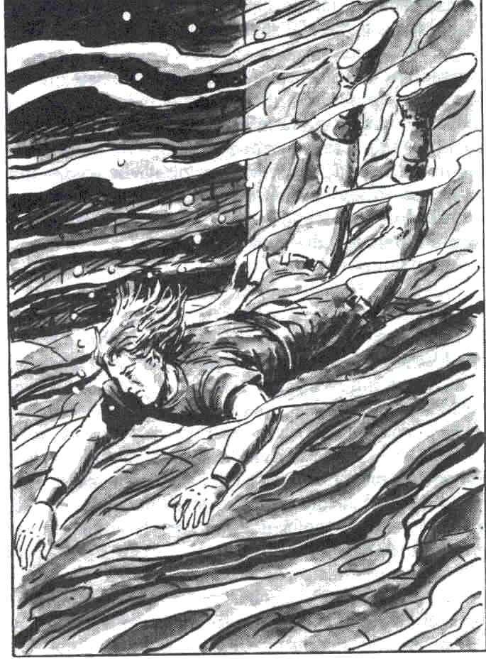

88
Cet endroit commence à vous énerver sérieusement. Attrapez donc votre baguette magique et rendez-vous au 66.

89
Vous ne vous attendiez sûrement pas à un tel spectacle : le Magicien Noir en personne ! Vous savez au moins maintenant qui émettait cette étrange mélodie. Il semble que les Harpies attendaient leur proie, et vous êtes à leur portée... Mais non, vous avez l'impression que l'emprise hypnotique faiblit et qu'il y a un certain flottement chez les monstres. Rendez--vous au 21.

90
Vous n'êtes plus un débutant en magie. Et deux assauts pour immobiliser votre adversaire et l'anéantir avec votre rayon de feu devraient vous suffire. Concentrez-vous sur la mise en action de votre rayon de feu sans vous laisser troubler par la vue de cet horrible monstre - une Créature du Désordre ! Rendez-vous au 180.
91
On dirait que vous sortez tout droit d'un cauchemar. Vous êtes allongé dans les immondices et, sous votre visage, une flaque de sang, vous avez mal partout... mais vivant ! Vous avez été victime d'une illusion mais vous devez en payer les conséquences, c'est-à-dire 5 PV pour votre blessure au front, votre cheville foulée et vos multiples contusions. Rendez-vous au 206.

92
Le cerveau humain est si complexe qu'on ne sait jamais très bien comment il fonctionne. Et on sait encore moins comment fonctionne celui d'un Magicien. Il peut même se produire des court-circuits entre les deux personnes, conduisant à des actes qui peuvent paraître incohérents. Bref, vous êtes en train de brandir la dent cariée au-dessus de votre tête... Et le vent qui soufflait par les ouvertures s'engouffre dans les trous et produit une extraordinaire mélodie. Aussitôt, les deux Harpies se mettent à pousser des cris perçants et elles s'enfuient hors de la caverne à grands battements d'ailes. Vous portez un regard reconnaissant sur cet instrument de musique insoupçonné. Rendez-vous au 214.

93
Inutile de dire qu'il va vous falloir un sacré courage pour le faire. Si votre épreuve réussit, vous allez boire ce truc répugnant. Rendez-vous au 233. Mais, si par malheur - ou peut-être par bonheur ? - vous manquez l'épreuve, rendez-vous au 122.

94
Allons, essayez de vous rappeler ce que disait votre vieux maître :
- Une épée est une assurance sur la vie même pour un Magicien, et ce n'est pas un vulgaire outil que l'on peut mettre à toutes les sauces. Si on a émoussé son épée, on pourra peut-être se débarrasser d'un ennemi isolé, mais rien à faire contre une horde de Gobelins !
Vous auriez dû y penser avant ! Voilà, vous avez cassé la pointe de votre épée, et ça n'a servi à rien ! Maintenant, votre épée n'infligera plus que 1D + 2 Pl. Si la colère vous prend, tournez le dos à cet endroit maudit et rendez-vous au 1b. Si vous voulez cependant essayer de nouveau avec des moyens plus appropriés, rendez-vous au 22.

95
Après quelques recherches, vous trouvez une prise qui pourrait vous faciliter l'escalade. Passez une épreuve de Force. Si vous échouez, vous perdez 1 PV car vous avez lâché prise et vous êtes retombé sur le sol. Vous pouvez tenter un nouvel essai. A la fin, vous allez quand même arriver à grimper jusqu'au giron de la Statue, lequel est occupé par un plan d'eau. Cet étang se remplit par la chute qui tombe d'en haut et vous ne pouvez rien voir à travers la surface agitée de celui-ci. Vous pouvez bien entendu prendre le risque de plonger en vous rendant au 185. Si vous décidez en revanche de grimper plus haut, rendez-vous au 210.

96
Il vous est impossible de voir l'intérieur de la bouche de la Statue depuis l'endroit où vous vous tenez. Vos pouvoirs magiques vous permettent cependant de trouver une solution. Si vous voulez utiliser votre regard magique rendez-vous au 118. Il vous en coûtera 7 PA. Si vous voulez tenter de vous en sortir par d'autres moyens, rendez-vous au 212.

97
La force magique qui vous lie à cet escalier est de plus en plus puissante et elle vous contraint à monter les marches toujours plus haut. La lumière du jour qui pénètre cet endroit est de plus en plus vive. Vous voyez désormais les marches et aussi la fin de l'escalier. Une voix intérieure vous souffle de faire quelque chose. Le moment est peut-être venu de sacrifier 20 PA pour vous libérer de son emprise. Dans ce cas, rendez-vous au 38. Vous pouvez aussi attendre et voir venir en vous rendant au 89.

98
Ce n'est quand même pas la première fois dans cette aventure qu'une formule d'ouverture des portes s'avère efficace ! Quoi qu'il en soit, la porte s'entrouvre (sans bruit d'ailleurs) et vous pouvez jetez un coup d'œil à l'intérieur. Et il ne se produit pas la moindre flamme, ni la moindre agression, il y a simplement là une vulgaire caisse en bois. Bien sûr, elle est solidement cadenassée. Si vous possédez une clé, essayez-la en vous rendant au 62. Si vous n'avez pas de clé, il ne vous reste plus qu'à continuer dans ce couloir et à vous rendre au 122.

99
Il règne ici une obscurité totale et un silence de mort. En tout cas, pendant un bref instant car, tout de suite après, vous entendez à travers la paroi du coffre un rire diabolique et épouvantable. Et c'est la dernière chose que vous entendrez jamais puisque ce coffre est devenu votre dernière demeure... Voilà ce qui arrive aux Magiciens qui creusent eux-mêmes leur tombe ! Dans ce cas, les dieux leur refusent toute possibilité de résurrection !

100
Vous n'avez absolument pas peur ! Vous ouvrez la porte et... vous explosez littéralement sous les coups d'un rayon de feu lancé par votre adversaire. Cela vous enlève 15 PV. Si vous n'en réchappez pas, il va falloir tout recommencer au 1. Mais si vous survivez, rendez-vous au 145.

101
Une faible lueur arrive à vous par la petite ouverture Qui se trouve derrière vous mais, à quelques mètres de là, c'est l'obscurité la plus complète. Et vous ne voulez pas allumer votre baguette magique de crainte d'être découvert. Vous descendez donc l'escalier en tâtant chaque marche avec prudence. Mais cela ne vous sert à rien car, brusquement, il y a un vide : il manque une douzaine de marches et vous roulez jusqu'en bas sans pouvoir vous retenir et en vous heurtant aux parois, renvoyé de la droite à la gauche pour finir cul par-dessus tête. Cependant vous êtes vivant en arrivant en bas. Vous avez seulement perdu 3 PV. Vous avez mal partout mais, très vite, vous reprenez vie et vous regardez autour de vous. Rendez-vous au 102.

102
La pièce dans laquelle vous avez atterri si brutalement est une sorte d'antichambre ronde de 3 m de diamètre. Il y a trois issues. Dans un renfoncement, vous voyez le départ d'un escalier qui monte. Si vous souhaitez l'emprunter, rendez-vous au 247. Il y a aussi un couloir fermé par une grille qui part de cette antichambre. Si c'est par là que vous voulez aller, rendez-vous au 228. Enfin, troisième possibilité, dans le mur qui vous fait face, il y aune porte à demi dissimulée dans l'obscurité. Si elle vous tente, rendez-vous au 201.

103
Les pierres ne ressemblent pas à celles que l'on taille en Aventurie. Mais rien d'étonnant à cela quand on pense qu'ici le moindre grain de sable a des vertus magiques. Sur quelques-unes, des lignes étranges sont profondément gravées. Vous sortez ces pierres gravées du tas. Vous trouverez leur représentation ci-contre. Il vous faut maintenant essayer de les assembler pour trouver leur signification. S'il vous semble qu'elles représentent un Démon cornu, rendez-vous au 148. Si elles vous font penser à un pentacle avec, à chaque pointe, le symbole du feu, de la terre, de l'air, de l'eau, tandis que la cinquième pointe à un symbole libre, alors, rendez-vous au 172. Enfin, si vous croyez qu'il s'agit d'une Sorcière en train de préparer un philtre magique, rendez-vous au 216.

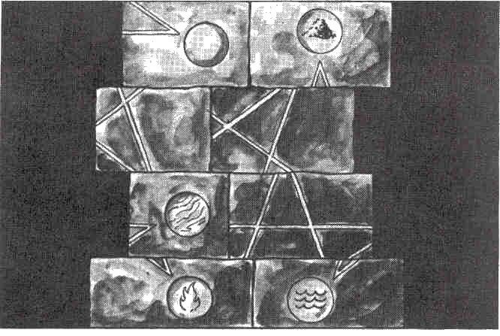

104
Espèce d'âne ! A quoi vous attendiez-vous donc ? Vous venez de perdre 2 points d'Intelligence. Retournez au 191.

105
Eh bien, maintenant vous êtes au comble de l'énervement. Vous devez passer une épreuve d'Adresse + 4. Si vous réussissez, vous pouvez choisir. Si c'est le bouclier magique qui retient votre attention, rendez-vous au 139. N'oubliez pas les 3 PA ! Si vous préférez la formule : Médousa - Pétrifie-toi ! qui coûte 13 PA, rendez-vous au 171. Mais si c'est la formule : Horreur et terreur - Perds cœur et ardeur ! rendez-vous au 199. Cette dernière formule coûte 20 PA. Enfin, si vous échouez à votre épreuve ou si vous refusez le choix proposé ici, rendez-vous au 215.

106
Bien sûr, le téléportage est un moyen de locomotion parfait. Mais il coûte terriblement cher en points Astraux. De toute manière, vous n'effectuez pas ici un voyage d'agrément : vous êtes à la recherche du repaire de votre pire ennemi et sur le point d'y pénétrer. Vous êtes arrivé dans un endroit où il règne une obscurité complète et vous n'osez pas allumer votre baguette magique de crainte de vous découvrir. Vous apercevez néanmoins un rai de lumière : l'encadrement d'une porte. Et vous entendez des pas qui se rapprochent de votre cachette. Le moment tant attendu est arrivé : rendez-vous au 157.

107
Vous avez réussi ! Certains dieux sourient d'aise en Aventurie, d'autres font plutôt la grimace... Mais qu'importe. Vous êtes le héros ! Celui qui a levé la malédiction qui pesait sur le désert de Khom. Tous les pouvoirs maléfiques du Magicien Noir disparaissent en fumée. Vous vous retrouvez dans le désert, seul et assoiffé. Et vous avez l'impression réelle de renaître à la vie, même si votre épuisement est grand. C'est le plus beau jour de votre existence. Vous avez vaincu ! Rendez-vous à l'Epilogue.

108
Vous vous prenez la tête à deux mains ! Ce n'est pas vrai ! Vous aviez oublié qu'il y avait un plafond ! Vous le sondez avec votre baguette magique. Et cela sonne le creux à un endroit, comme si vous aviez heurté une trappe en bois. Il y a sûrement une issue là-haut. Mais comment y accéder sans échelle ? Le téléportage serait bien utile. Mais il coûte 30 PA moins votre Niveau ! Si vous avez assez de PA pour l'utiliser, rendez-vous au 102. Mais si vous ne pouvez pas, ou si vous ne voulez pas, ce qui revient au même, rendez-vous au 174.

109
En Aventurie, on discute beaucoup pour savoir si certaines formules sont efficaces pour les objets ou uniquement pour les êtres vivants. Pour le savoir, il vous reste à essayer ! Additionnez vos points d'Intelligence et votre Niveau. Si le total est supérieur à 20, vous aurez encore à passer une épreuve de Charisme. Si vous réunissez les deux conditions, rendez-vous au 239. Mais si vous avez moins de 20, ou si vous échouez à l'épreuve de Charisme, alors rendez-vous au 174.

110
Voilà ! Quelques mètres vous séparent de votre mortel ennemi et le combat qui va se dérouler sera sans merci de votre côté comme du sien. Si vous décidez d'investir la totalité de vos points Astraux dans un rayon de feu foudroyant, rendez-vous au 176. Mais si vous préférez n'en utiliser que la moitié pour pouvoir donner un deuxième coup, alors rendez-vous au 192.

111
Voyons ! Imaginez un seul instant que vous soyez, vous, le Magicien Noir, avec, à votre disposition un terrible rayon de feu qu'il faut quelques instants à peine pour mettre en action et que vous ayez, en plus des formules innombrables pour immobiliser votre adversaire pendant ce temps. Par exemple Vanitar Visibili - Magie, rends-moi invisible ! ou bien, Fulminictus - Droit au but ! ou encore Médousa - Pétrifie-toi ! , et Horreur et Terreur - Perds cœur et ardeur ! Ça y est ? vous vous êtes mis dans la peau du Magicien Noir avec toutes ces armes ? Alors, dans ce cas que penseriez-vous du misérable individu qui se présente pour lutter contre vous avec une pauvre épée ? Vous auriez un sourire ironique n'est-ce pas ? Eh bien, c'est exactement le sourire qui tire les lèvres de votre adversaire, juste avant de vous tuer ! Cependant, les dieux considèrent que, jusqu'à cette lourde erreur qui consiste à attaquer au couteau un Magicien, vous vous êtes vaillamment battu. Ils vont donc vous permettre de revenir avec des forces neuves et de recommencer cette aventure au 1.

112
Vous êtes d'une adresse incroyable. Mais, quand même, il vous faut agir très vite car, dans le vol plané que vous effectuez ainsi sur le ventre, vous risquez d'entrer en collision avec le mur. Et gare à la commotion cérébrale ! Alors, vite, faites quelque chose ! Vous pouvez choisir un téléportage qui vous amènerait derrière votre adversaire pour le prendre par surprise. Dans ce cas, rendez-vous au 110. Si vous décidez d'utiliser vos dernières forces dans un Médousa, Pétrifie-toi ! rendez-vous au 178. Mais si vous n'avez pas assez de PA pour ces solutions, alors
vous pourriez tenter un Protectio Armatura - Couvre-moi ! mais cela ne servira qu'à adoucir votre fin, car votre épée ne vous est d'aucune utilité. Alors, séparez-vous de votre héros, et retrouvez d'autres forces pour retourner au 1 et tout recommencer.

113
Vous saisissez donc la louche et, d'un geste vif, vous lancez son contenu sur l'horrible Sorcière. Et là, la conséquence est terrible à voir : en quelques secondes, la chair de la sorcière est rongée, seuls les os subsistent. Vous aurez vu de vos propres yeux comment le chaos désintègre ses propres créatures. En quelques secondes vous avez devant vous un Squelette et le pot qui contenait le brouet de la sorcière se transforme en un glaive. C'est un combat à mort qui va commencer, cela vous le savez bien. Les valeurs du Squelette sont les suivantes : CO 12, EV 15, PR 1, AT 7, PRD 7, PI 1D+2, VI 4, EN 1000, CM 15. Pour plus de détails sur la façon de combattre du Squelette, reportez-vous à l'Aventurie page 157. Si vous survivez à ce combat terrible, rendez--vous au 158. Mais si vous succombez, il ne vous restera plus qu'à tenter de négocier auprès des dieux de l'Aventurie votre retour au pays.

114
Vous examinez soigneusement chaque barreau. Tentez une épreuve d'Aptitude à l'ouverture des portes (ou une épreuve d'Adresse + 5). Si vous réussissez, rendez-vous au 161, sinon rendez-vous au 76.

115
Il reste à vous souhaiter bonne chance. Vous tenez en effet dans la main un lourd barreau de bronze qui

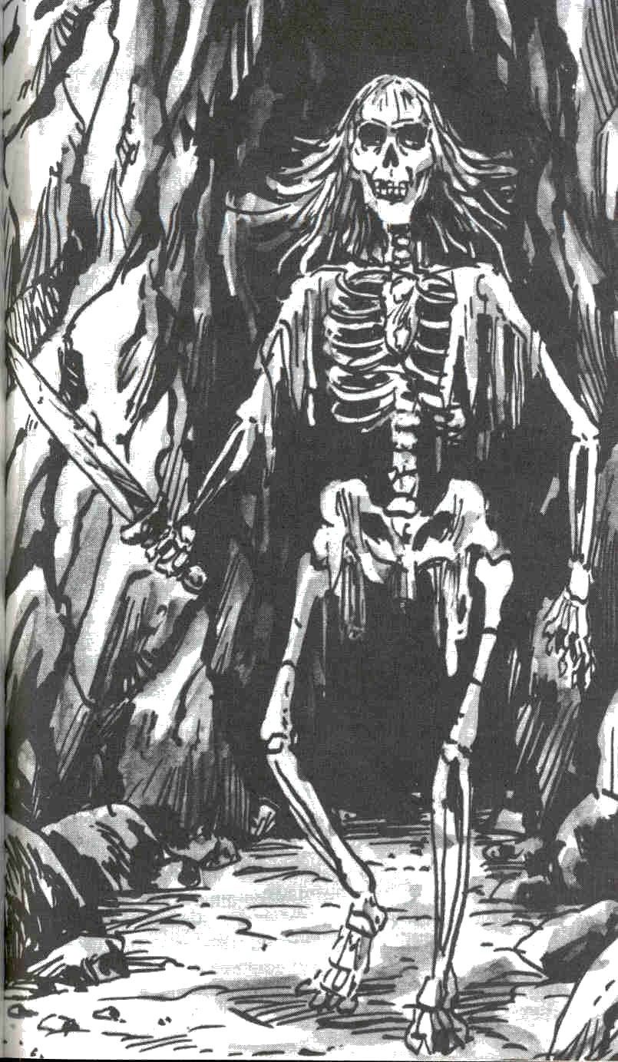

pèse plus de 300 onces et qui a une pointe extrêmement effilée. Si vous connaissez avec certitude l'usage que l'on peut faire de cette perche, rendez-vous au 182. Vous pouvez aussi vous contenter de considérer cette barre comme une arme de jet qui, lancée contre un adversaire, risque de faire des dégâts importants. Rendez-vous dans ce cas au 46, si vous décidez de vous charger de cette arme supplémentaire. Mais vous pouvez bien sûr trouver parfaitement inutile de vous surcharger ainsi. Si vous décidez de planter simplement cette lance dans le tas de sable, rendez-vous au 83.

116
Vous avez maintenant 13 PA de moins et, en face de vous la jeune fille est pétrifiée par votre sortilège. Elle ne peut plus vous servir à rien dans cette position. Et il vous reste à résoudre le problème de la grille qui vous barre la route. Vous pouvez tenter la télékinésie (5 PA) pour introduire la clé de la jeune fille dans la serrure. Rendez-vous pour cela au 35. Vous pouvez également utiliser la barre de bronze qui vous a servi à briser les chaînes pour mettre à mal cette chose, ou cette fille, vous ne savez pas trop, que vous avez pétrifié. Rendez-vous au 163.

117
Rien d'intéressant ici : de la poussière, des rochers... Bien sûr vous pouvez essayer le regard magique pour voir à travers les choses. Dans ce cas rendez-vous au 19 en n'oubliant pas de payer les 7 PA. Vous pouvez aussi redescendre de la Statue pour aller explorer le passage que vous ne connaissez pas encore en vous rendant au 66. Mais on a souvent vu des gens passer à côté de l'essentiel parce qu'ils n'avaient pas eu la patience de chercher soigneusement. Il vaut donc peut-être mieux regarder de nouveau dans la poussière autour de vous et vous rendre au 79.

118
Bon, vous n'êtes pas encore sorti de l'auberge ! Il est évident que la Statue est bien armée pour mordre et qu'elle a même d'énormes dents jaunes. Reste à savoir comment on peut passer de l'autre côté. Rendez-vous au 212 pour le savoir.

119
Vous vous glissez vers la droite, le dos collé à la muraille, avec prudence. Vous ne savez pas si les Harpies ont d'autres possibilités de vous surveiller, hormis la vue bien sûr. Vous êtes dans une sorte de salle, ou mieux, de nid pourrait-on dire, qui fait bien 4 m de haut et 10 m de diamètre. Un tiers du mur est occupé par une ouverture qui doit servir d'aire d'envol pour les Harpies. Sur le sol, une fiente blanchâtre et des tas d'os rongés sur lesquels subsistent aussi des lambeaux de chair. L'odeur est épouvantable. Par ailleurs, un violent courant d'air passe par l'ouverture du nid. Brr... cela n'a rien d'un logement bien agréable ! Si c'était vous, vous auriez cherché mieux ! Attention ! Maintenant, immédiatement, vous devez passez une épreuve d'Adresse. Si vous la manquez, vous devez quitter cet endroit et vous rendre au 230 sans regarder la suite de ce paragraphe. Si vous la réussissez vous pouvez continuer à vous approcher de l'ouverture, mais il va vous falloir prendre une décision. Si vous voulez engager un combat à l'arme blanche, rendez-vous au 61. Si vous préférez utiliser la formule : Bannbaladi - Suis ton ami ! qui vous coûtera 12 PA (la seconde Harpie est moins difficile à hypnotiser que la première et vous permettra de partir librement), rendez-vous au 39. Mais vous pouvez également choisir des formules de combat magique, en allant même jusqu'au rayon de feu. Si telle est votre intention, rendez-vous au 213. Il est bien difficile de faire un choix judicieux. Tentez une épreuve de Courage et une épreuve d'Intelligence. Si vous échouez à une seule d'entre elles, il ne vous viendra aucune meilleure idée et vous devrez choisir entre les possibilités qui viennent d'être énoncées. Si vous réussissez les deux épreuves, alors, faites l'inventaire des objets que vous transportez en ce moment : si vous avez, ne serait-ce qu'un seul objet de plus qu'au moment de votre départ, vous allez pouvoir vous rendre au 80. Mais vous n 'y êtes pas obligé, vous pouvez quand même choisir une des possibilités précédentes.

120
La caverne semble avoir été traversée par un violent cyclone. Des plumes, des ossements, du sang : quel horrible spectacle ! Vite, sortez de là... Oui, mais comment ? Après quelques tâtonnements, vous trouvez un trou dans la paroi rocheuse. Il est petit, certes, mais un homme peut arriver à s'y glisser. Vous allumez votre baguette magique pour constater que c'est une sorte de puits lisse qui descend vers les profondeurs. Si vous voulez passer par là, rendez-vous au 9. Mais si cela ne vous tente pas, vous pourriez faire l'inventaire des objets que vous avez ramassés jusqu'à maintenant pour voir si l'un d'entre eux ne pourrait pas vous servir. Bien sûr, vous n'avez peut-être rien ramassé du tout ? Alors vous pouvez uniquement vous rendre au 226 si le puits ne vous convient pas. Mais si vous avez en votre possession ne serait-ce qu'un seul objet supplémentaire, alors vous pouvez vous rendre au 156.

121
Après avoir mis tout votre charme dans la balance, vous réussissez à persuader les deux jeunes filles de vous donner un de leurs pendentifs. Mais qu'allez-vous en faire ? Vous pouvez bien sûr le passer à votre cou et vous rendre au 70. Si vous tentez au contraire de le briser avec le pommeau de votre épée, rendez-vous au 40.

122
Au bout de quelques pas, le couloir fait un nouveau coude. Vous avancez prudemment la tête pour voir ce qui se cache de l'autre côté, et c'est pour découvrir que ce couloir est barré par un mur de briques à quelque 20 m de là. Cela n'aurait rien d'étonnant si ces briques n'étaient pas brûlantes, à tel point brûlantes que vous pouvez même sentir la chaleur qui s'en dégage rien qu'en avançant un peu la tête. Il va falloir passer une épreuve de Courage si vous voulez continuer dans cette direction. Si vous réussissez, rendez-vous au 168. Sinon, rendez-vous au 47.

123
Vous vous retournez et vous voyez, là, devant vous, le Magicien Noir, enveloppé dans une ample cape qui laisse apparaître sa robe couleur de nuit. Il est dressé devant la porte et il a pris l'initiative pendant que vous perdiez votre temps avec ce damné coffre ! Il est trop tard maintenant ! Le Magicien a la main droite tendue vers vous et, sur le visage, une expression de force et de méchanceté à peine supportables ! Vous savez bien ce qui va se passer... Alors ? Qu'allez-vous faire ? Si vous tirez votre épée en un éclair pour la pointer sur la silhouette qui vous fait face, rendez-vous au 200. Si vous vous jetez par terre pour éviter l'attaque du Magicien, rendez-vous au 244. Si, enfin, vous décidez d'utiliser vous-même la magie, alors rendez-vous au 105 et... bonne chance !

124
Un grondement terrible retentit et le sol se met à trembler sous vos pas. Un instant, toute l'Aventurie semble retenir sa respiration... et puis l'horreur sans nom arrive vers vous par le couloir : vous venez de libérer quelque chose d'effrayant ! Allez-vous avancer à sa rencontre, l'épée haut levée ? Si c'est votre intention, rendez-vous au 204. Mais vous pourriez aussi prendre la fuite dans le couloir dans la direction opposée, votre épée toujours brandie, et vous rendre ainsi au 85. Vous pouvez bien sûr faire appel à la magie. Mais vous avez peu de temps pour vous préparer. Si vous décidez de déployer le bouclier magique, rendez-vous au 63. Si vous préférez vous servir du rayon de feu, concentrez-vous bien et décidez maintenant du nombre de points Astraux que vous allez consacrer à ce coup, puis rendez-vous au 90. Enfin, si vous avez le 4e degré d'enchantement de la baguette, vous pouvez vous rendre au 3.

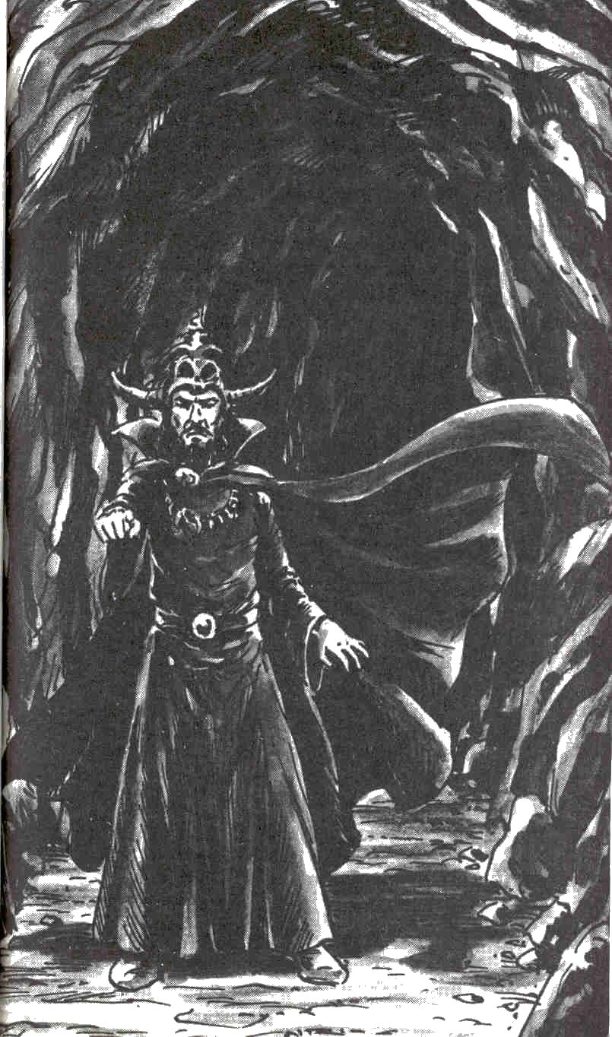

125
Au premier abord, il semble qu'il s'agisse de l'une de ces inévitables portes dont cet endroit maudit est truffé... Mais... Quand même quelque chose attire votre attention. De l'autre côté de la grille, à 2 m, vous repérez un levier auquel est accrochée une chaîne. Et, au maillon inférieur de cette chaîne pend un gros anneau de bronze. Vous possédez une baguette magique qui va vous servir à rapprocher cet anneau... Non, vous avez beau tendre le bras le plus possible, votre baguette est trop courte. Si ce n'est pas la première fois que vous vous trouvez ici et si vous en avez assez, rendez-vous au 4. Si vous décidez de vous remettre en route pour tenter de percer le secret de la roue de pierre, alors rendez-vous au 53. Malgré tout, si vous décidiez de percer tout de même le secret de cet endroit ? Vous pouvez examiner soigneusement le portail et les barreaux: rendez-vous au 114. Mais si vous vous rappelez avoir récemment planté en terre une pique pointue qui pourrait bien vous servir maintenant, rendez-vous au 77.

126
Le couloir est vide. Il est vide en tout cas pour un homme ordinaire qui ne sait pas qu'il peut y avoir des choses cachées derrière les choses... Mais vous êtes un grand Magicien, vous ! Vous posez votre front sur le sable chaud du désert et vous y promenez votre regard magique. Rendez-vous au 151. Vous pouvez aussi vous servir de votre épée pour taper sur les parois du couloir et vérifier les sons qui en sortent. Dans ce cas, rendez-vous au 183. Vous pouvez enfin fouiller le sable à mains nues et vous rendre au 56.

127
Un sifflement effrayant déchire le silence. La silhouette semble dressée au milieu des flammes. Vous avez commencé le combat avec des armes magiques mais vous pouvez le continuer en tirant votre épée contre votre adversaire qui est désarmé pour un assaut encore. Vous pouvez aussi poursuivre le combat avec le rayon de feu, si vous avez bien sûr les PA nécessaires. Pour la suite du combat il faut que vous nourrissiez votre bouclier magique des PA nécessaires à assurer votre protection, respectivement 4 et 6 PA pour les 2 assauts à venir. N'oubliez pas non plus de le nourrir à mesure du déroulement du combat. Comptez donc bien vos points Astraux et rendez-vous au 220.

128
Avec une force de concentration surhumaine, vous réussissez une dernière fois à utiliser la formule : Salander Mutander - Métamorphose et avatar ! Et vous voilà transformé en une grosse truite. Et voilà ! C'est sous cette forme que vous allez finir votre vie, ce qui vous donnera d'ailleurs une possibilité unique d'étudier de près les animaux aquatiques. Il est inutile de penser reprendre cette aventure à son début : comment donc pourriez-vous tenir une baguette magique entre vos nageoires !

129
Eh bien, heureusement que vous avez pris la précaution de passer seulement la tête au-dessus de la dernière marche ! Deux femmes à pattes et ailes d'oiseaux - des Harpies - s'avancent dans votre direction. Sans doute ont-elles établi leur repaire à cet endroit. Bon, maintenant il s'agit de réfléchir. Pour le moment, on ne vous a pas découvert. Vous avez donc peut-être une dernière chance de prendre la fuite, et si vous choisissez cette solution, aussi peu héroïque qu'elle soit, rendez-vous au 166. Une conduite beaucoup plus téméraire peut aussi vous faire vous dresser, l'épée à la main, et courir sus aux deux monstres qui vous font face. Rendez-vous dans ce cas au 213.

130
Vous avez bien du mal à lever le bras, mais vous bandez tous vos muscles, vous serrez les dents et vous lancez la barre le plus loin possible de vous.

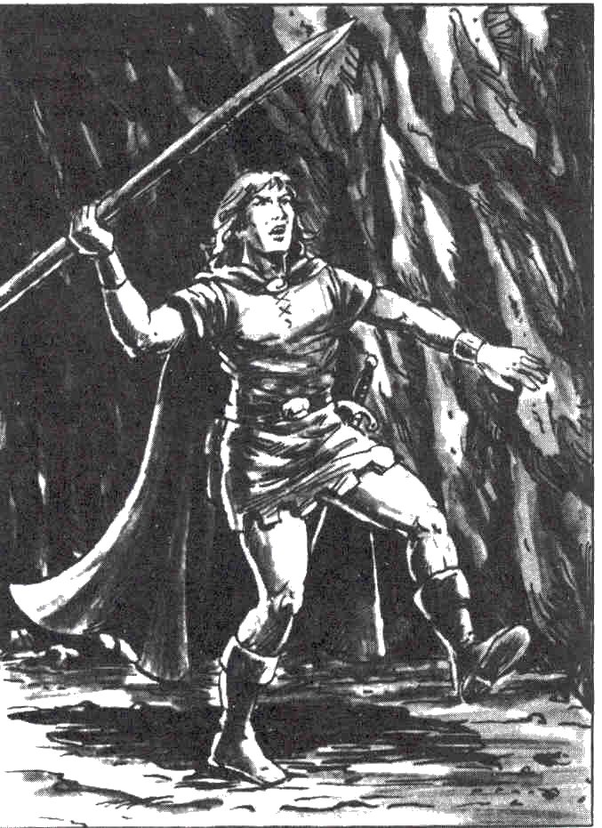

Cela tombe avec un plop assez mou à quelque cinq pas de vous à peine. Vous relevez les yeux et, après un instant d'hésitation, vous reprenez la perche. Rendez-vous au 207.

131
Dans votre désespoir, vous vous jetez dans la poussière et vous implorez tous les dieux cléments d'Aventurie de vous donner une chance de récupérer quelques points Astraux. Mais, ne vous faites pas d'illusions : vous avez détruit la statue de la jeune fille pétrifiée à l'avant-dernier paragraphe et vous croyez que les dieux vont vous le pardonner ? Et une voix retentit à vos oreilles pour vous hurler que les dieux ne sont pas à votre service, et que vous avez bien cherché le sort qui est le vôtre ! Voilà, vous avez tout perdu et il ne vous reste plus qu'à repartir vers votre patrie...

132
En vérité, ce ne sont pas des yeux, il n'y a là que des orbites vides. Ce qui va vous rendre l'escalade plus facile d'ailleurs. Vous vous trouvez dans une pièce basse qui s'étend sur toute la largeur du crâne. La flamme de votre baguette magique jette des ombres étranges sur les murs, semblant créer des silhouettes mouvantes. Difficile d'y voir dans ces conditions. Il vous semble pourtant que vous êtes seul dans cet endroit qui n'a vraiment rien d'hospitalier ! Maintenant que vous y êtes, qu'allez-vous faire ? Si vous décidez une fouille systématique, rendez-vous au 117. Si, en revanche, vous préférez élucider le problème de savoir pourquoi cette statue a des yeux, rendez-vous au 222.

133
Il va falloir disputer ce combat avec votre épée sans oublier ce que disait votre vieux maître en magie : « un Magicien qui combat avec l'épée n'est qu'un pauvre nain ! » Il vous reste à prouver le contraire ! Si, par hasard, vous aviez investi des PA dans la préparation d'un bouclier magique ou dans la formule Protectio Armatura - Protège-moi ! (et ceci moins de cinq paragraphes auparavant), alimentez leur efficacité en investissant les PA nécessaires pour les 2 assauts à venir (respectivement 4 et 6 PA) et activez-les régulièrement car ce sera très utile. Rendez-vous maintenant au 220 pour livrer bataille.

134
Et miraculeusement, comme si ce trou avait été fait exprès, votre baguette y tient tout droit. Et les flammes éclairent maintenant à la hauteur de l'orbite de droite. Vous pouvez donc regarder à votre aise par ces orbites. Si vous choisissez la droite, rendez-vous au 37, pour la gauche, rendez-vous au 67.

135
C'est toujours comme ça quand on est en voyage, on a toujours oublié d'emporter ce qui était essentiel ! Il ne vous reste plus qu'à utiliser la formule : Bannbaladi - Suis ton ami ! qui coûte 13 PA, en vous rendant au 39. Mais si vous n'avez pas de PA, alors tentez de profiter de votre invisibilité pour livrer un combat au corps à corps. Rendez-vous pour cela au 27.

136
Le couloir semblait tiré au cordeau mais, tout à coup, il se met à virer à gauche, puis à droite, puis de nouveau et, très vite, vous perdez tout sens de l'orientation. Il vous semble cependant sentir, après un dernier virage, une sorte de changement. Vous pouvez tenter de vous repérer en utilisant l'instinct de la magie (qui coûte 5 PA) en vous rendant au 41. Mais vous pouvez aussi éteindre votre baguette magique pour, si l'on peut dire, tenter d'y voir clair... Dans ce cas, rendez-vous au 227. Vous pouvez enfin poursuivre votre chemin en prenant toutes les précautions possibles et vous rendre au 122.

137
Si seulement vous étiez passé tranquillement ! Cela vous aurait évité de tomber de tout votre long par terre, de lâcher votre épée qui vous siffle aux oreilles pendant que votre baguette magique vous cogne le menton. Bref: 1 PV en moins ! Rendez-vous au 122.

138
Cette clé que vous avez trouvée dans le sable du désert est un véritable Sésame ouvre-toi ! Une fois de plus, vous allez pouvoir ouvrir la porte sans la moindre difficulté. Rendez-vous au 102.

139
A peine votre bouclier magique est-il en place que tout explose autour de vous ! Quel spectacle que celui d'un bouclier magique heurté violemment par un rayon de feu ! Le bouclier commence à chauffer puis il devient rouge et passe par toutes les couleurs de l'arc-en-ciel avant de se désintégrer. Le rayon de feu pouvait infliger une perte de 15 PV. Lancez le dé pour savoir combien de PA ont été absorbés par le bouclier et combien viennent en déduction de votre Energie Vitale. Quand vous aurez effectué l'opération, il est possible que vous soyez mort. Vous aurez toutefois la possibilité de recommencer l'aventure en vous rendant au 1. Sinon, rendez-vous au 215.

140
Vous auriez aussi bien pu économiser ces 2 PA. C'est dans une obscurité totale que vous sortez du couloir pour vous rendre au 17.

141
Un examen attentif vous montre que des dents sont plantées dans cette bouche d'où une cascade ininterrompue se déverse. Il est inutile de penser pouvoir remonter cette cascade pour pénétrer dans la bouche ! Vous pouvez bien sûr tenter d'entrer par le nez en vous rendant au 36. Mais, en réfléchissant un peu, il vous semble que vous pourriez peut-être utiliser un instrument que vous avez récemment rencontré. Est- ce que ce ne serait pas par hasard une partie du corps de la Statue ? Si vous pensez avoir trouvé, comptez le nombre de lettres qui composent ce nom et ajoutez 145 au chiffre obtenu. Cela vous donnera le numéro du paragraphe où vous devez vous rendre. Mais si vous aboutissiez à un numéro qui n'ait aucun rapport, il ne vous resterait plus, bien entendu, qu'à vous rendre au 66.

142
Vous atteignez le haut de l'escalier l'épée brandie, en quelques bonds rapides, prêt à faire front à l'ennemi, quel qu'il soit. Et ce sont deux Harpies qui s'avancent vers vous en battant furieusement des ailes. Et vous avez pu constater que votre air martial n'a pas effrayé l'ennemi. Quant à vous, en revanche, il vous faut tenter une épreuve de Courage. Si vous réussissez vous allez pouvoir attaquer les monstres ailés qui volent vers vous. Rendez-vous au 61. Si vous manquez votre épreuve, ou si vous décidez de ne pas combattre, rendez-vous au 119.

143
En un instant, vous vous retrouvez suspendu comme un sac de farine dans les griffes des Harpies. Mais votre angoisse disparaît très vite quand vous constatez que ce mode de transport vous fait voir, à plus de 100 m de hauteur, des aspects tout à fait inconnus du désert de Khom. Tellement inconnus même que vous apercevez des pics rocheux qui ne sont mentionnés sur aucune carte. Le vent souffle dans vos vêtements et vos cheveux et le voyage se poursuit au rythme des longs battements d'ailes. Brusquement, vous voyez se dresser un nouveau pic rocheux : la citadelle du Magicien Noir et ses cinq tours d'inégale hauteur, dressées comme les cinq doigts d'une main squelettique. Vous avez le choix entre deux possibilités : demander aux Harpies d'atterrir dans la cour de la citadelle (rendez-vous au 234), ou utiliser le téléportage pour pénétrer à l'intérieur de la forteresse (rendez-vous au 9). N'oubliez pas, dans le cas du téléportage qu'il vous faut utiliser 30 PA moins votre Niveau.

144
Armé de tout votre courage, vous sautez... et vous avez eu raison de le faire : c'était bien une illusion. Vous vous trouvez dans une pièce vide. Un coffre en bois sur le sol est le seul mobilier. Auriez-vous la clé en votre possession ? Si tel est le cas, tentez de l'utiliser et rendez-vous au 62. Mais si vous n'avez pas de clef, le coffre restera fermé et, que vous le vouliez ou non, il ne vous reste plus qu'à vous rendre au 122.

145
Dès que les flammes se sont éteintes, vous voyez, dressé devant vous, le Magicien Noir. Sa large cape laisse apparaître sa robe couleur de nuit. Son bras droit est pointé sur vous et ses yeux fixes expriment toute sa force secrète. Et vous êtes absolument certain qu'il prépare un tour de magie contre vous ! Si vous voulez tirer votre épée, vif comme l'éclair, pour l'attaquer, rendez-vous au 200. Si vous décidez de vous jeter au sol pour tenter d'éviter le nouveau coup du rayon de feu qui se dirige sur vous, rendez-vous au 244. Mais si vous préférez entamer une discussion avec lui, rendez-vous au 105.

146
Vous êtes de nouveau dans un couloir sombre. Derrière vous, à quelques mètres seulement, une grille barre la voie. Si vous choisissez cette direction, rendez-vous au 243. Mais si vous allez droit devant vous dans ce couloir sombre, alors rendez-vous au 202.

147
Vous suivez votre adversaire aussi vite que vous le pouvez. Vous êtes si concentré sur la préparation de votre rayon de feu que vous ne regardez pas ce qui se passe autour de vous. Et, brusquement, tandis que vous sentez déjà toute votre Energie Astrale se concentrer dans votre bras tendu, brusquement donc, vous vous trouvez devant une grille fermée tandis que l'ombre noire disparaît... Avez-vous une clé ? Si tel est le cas, dépêchez-vous de l'utiliser et rendez-vous au 138. Sans clef, vous pouvez bien sûr tenter un Foramen Foraminor - Porte ouvre-toi ! qui vous coûtera 8 PA. Si vous le faites, rendez-vous au 170. Vous avez peut-être aussi l’énergie Astrale nécessaire pour un téléportage (30 PA - Niveau) dans ce cas, rendez-vous au 102.

148
Il y a quelque chose qui ne va pas. Votre vue se trouble, les objets disparaissent. Les pierres semblent se fondre l'une avec l'autre et le Démon se matérialise devant vous et il s'élève au-dessus de la poussière en ricanant. Vous avez rarement eu l'occasion de voir des Démons, de plus celui-là vous est totalement inconnu. Il a des ailes de cuir et, après s'être élevé dans les airs, il plonge sur vous. Pour chaque assaut pendant lequel ce Démon reste vivant, il vous prend un point d'Energie Astrale.

Valeurs du Démon :
Courage 20 Attaque 6
Energie Vitale 20 Parade 8
Protection - Points d'Impact 8
Vitesse 20/1
Classe de monstre 20

Bien entendu, seules les armes magiques peuvent entamer la force de ce Démon. Vous pouvez donc utiliser le rayon de feu, les formules : Plombiplombon - Bras et armes seront de plomb ! Médousa - Pétrifie-toi ! Horreur et Terreur - Perds cœur et ardeur ! et, bien sûr, Fulminictus - Droit au but ! ainsi que le bouclier magique. Mais ce Démon n'est pas insatiable et, dès qu'il vous aura pris 10 PA, il disparaîtra dans le néant. De toute façon, vous devez combattre. Rendez-vous ensuite au 158.

149
Oh la la ! Vous n'êtes guère brillant n'est-ce pas ? Mais, heureusement, votre adversaire est, lui aussi, épuisé. Son Energie Astrale n'est pas inépuisable et, tandis que vous vous remettez tant bien que mal sur vos pieds, vous le voyez soudain s'enfuir, son large manteau déployé... clopin-clopant, vous vous lancez à sa poursuite. Rendez-vous au 243.

150
Vous vous concentrez, le front plissé et vous tâtez le barreau : rien, il ne se passe rien, pas la moindre magie dans cette barre de bronze. Il ne vous reste plus qu'à mettre votre nouvelle arme sur votre épaule et à vous rendre au 207.

151
Eh bien ! Si un adversaire arrivait maintenant derrière vous, il risquerait de mourir de rire de vous voir ainsi prosterné dans la poussière. Les 7 points Astraux que vous venez d'investir dans votre regard magique ne vous ont montré qu'un tas de sable, encore du sable, et rien que du sable... Et pourtant, il vous semble apercevoir, juste à la limite de perception du regard magique, quelque chose qui pourrait bien être le début d'un escalier. Etrange quand même cet escalier dans le sable ! Rendez-vous quand même au 1b pour en avoir le cœur net.

152
A peine votre protection magique s'est-elle mise en place, que d'importantes modifications se produisent devant vous. D'abord, l'espèce de voile qui vous cachait la vue vers le centre du bâtiment a disparu, volatilisé en quelque sorte. Et vous voyez maintenant une jeune fille vêtue de la tenue traditionnelle des femmes du désert. Elle vient vers vous et ses boucles brunes dansent sur ses épaules, tandis qu'un sourire ironique naît sur ses lèvres.
- Un Magicien ! Et qui vient me rendre visite, à moi, dans mon auberge !
La jeune fille a un rire clair et elle se prépare à mettre la clé qui pend à un ruban de soie lilas noué à sa taille, dans une petite serrure qui se trouve dans la roche. Vous pouvez bien sûr interrompre net ces événements imprévus en vous rendant au 6. Vous pouvez également mettre en jeu les 5 PA nécessaires à la formule : Télesthésie - En toi je lis ! Rendez-vous au 208 dans ce cas. Vous avez enfin une autre possibilité. Tandis que la jeune fille se prépare à ouvrir la grille, vous vous concentrez sur un rayon de feu et, dès que la grille sera ouverte, vous le dirigerez sur l'être qui se cache sous l'apparence de la jeune fille. Si vous voulez agir ainsi, rendez-vous au 127.

153
Il y a bien une demi-heure que vous marchez dans ce couloir et il ne s'est rien passé, ce qui fait remonter votre optimisme et vous donne le droit de reprendre 1 PA à ajouter à votre total actuel. Vous avancez pendant encore une demi-heure et vous pouvez ajouter de nouveau 1 PA s'il ne se passe rien. Mais, tout à coup, une goutte d'eau vous tombe dessus... Au fait, comment est-il possible de recevoir une goutte d'eau de pluie en plein milieu du désert ? C'est absolument impossible voyons ! Vous inspectez avec méfiance le couloir et vous constatez que des gouttes tombent du plafond, ruissellent sur les murs et disparaissent dans le sol. Cela ne vous plaît pas beaucoup, il faut en convenir. Mais vous êtes un Magicien avisé et vous allez tout comprendre si vous vous rendez au 209. Si vous décidez de retourner en arrière pour emprunter un autre couloir, rendez-vous au 136. Et, bien entendu, vous pouvez investir 5 PA pour essayer de percer ce mystère avec votre regard magique. Dans ce cas, rendez-vous au 78.

154
Vous êtes un Magicien intelligent, c'est certain puisque vous avez trouvé le mot : chevelure. Vous coupez donc une mèche dans la chevelure de la Statue à l'aide de votre épée. Ce qui nécessite d'ailleurs une épreuve de Force. Puis, vous attachez un bout de la corde à votre taille tandis que vous nouez l'autre extrémité au milieu de votre baguette magique. Vous descendez le long du nez de la Statue. Nouvelle épreuve de Force à passer ! Et vous réussissez à vous introduire dans la narine droite de la Statue, votre baguette magique en travers de cette narine, à l'extérieur, vous assurant que la corde restera bien en place où que vous décidiez d'aller. Votre descente dans la narine est lisse et assez glissante et elle aboutit à une petite plate-forme. Mais, à peine l'avez-vous dépassée que vous recevez la cascade sur la tête, cette cascade qui vient de l'arrière-gorge de la Statue et qui se déverse par sa bouche. Dieu merci, vous avez votre corde ! Vous vous y cramponnez et, avec votre épée, vous arrivez à déchausser une des dents de la Statue. Puis, doucement, vous vous hissez de nouveau vers le haut, hors de l'eau, en relâchant doucement votre souffle. Il vous faut cette fois réussir une épreuve de Force + 2. Dès que vous avez réussi, vous vous retrouvez à l'abri, vivant et en possession de la dent. A la lumière de votre baguette magique, vous examinez votre trophée pour constater que cette dent est complètement cariée et percée de nombreux trous, grands et petits. Vous vous demandez si vous n'êtes pas en train de vous charger de quelque chose qui est parfaitement inutile... Mais si vous voulez la garder, bien sûr, vous le pouvez ! Au fait, si vous avez manqué ne serait-ce qu'une seule des épreuves de Force que vous deviez passer, rendez-vous au 185. Mais, si vous les avez réussies, rendez-vous au 66.

155
Au dernier moment, vous vous rappelez quand même que vous êtes un Magicien expérimenté et pas un tueur sans cervelle. Si vous voulez continuer à être invisible, investissez les 2 PA nécessaires et rendez-vous au 50. Sinon, rendez-vous au 197.

156
Mais, au fait, est-ce que c'est une vieille dent que vous avez dans vos bagages ? Si c'est le cas, rendez-vous au 52. Sinon, rendez-vous au 226.

157
Vous restez blotti dans votre coin en retenant votre souffle. Vous arrivez à peine à empêcher vos dents de claquer et vos genoux sont près de se dérober sous votre poids. Bien sûr, il serait peut-être bon d'utiliser une formule d'invisibilité (Vanitar Visibili - Magie rends-moi invisible !). En tout cas, plus aucun bruit ne vous parvient, la... chose semble s'être arrêtée devant la porte. Puis le bruit des pas reprend en s'éloignant de vous. Vous poussez un soupir de soulagement. Il faut cependant décider très vite de ce que vous allez faire. Allez-vous vous précipiter sur la porte pour attaquer votre adversaire, rendez-vous au 246. Si vous préférez attendre jusqu'à ce qu'il ait définitivement disparu, rendez-vous au 190.

158
Après cette expérience extraordinaire, vous vous mettez à courir le plus vite possible le long du couloir. Votre baguette magique jette des ombres mouvantes sur les parois rocheuses puis, brusquement, le couloir s'arrête net sur un mur qui n'est même pas une maçonnerie, non: une simple paroi rocheuse, sans la moindre ouverture. Vous pouvez choisir de retourner en arrière et vous rendre au 47 pour tenter votre chance sur une autre route. Si vous décidez d'examiner en détailla paroi et le sol, rendez-vous au 236.

159
Vous n'avez jamais couru aussi vite de toute votre vie pour vous ruer sur votre ennemi, qui a maintenant le dos tourné. Vous enfoncez votre épée de toutes vos forces dans son corps. Et celle-ci devient rouge, jaune, puis, chauffée à blanc elle disparaît dans un nuage de vapeur. Votre main est brûlée mais, en plus, vous y voyez du sang... Et ce n'est pas votre sang ! Le Magicien Noir a été blessé. Avant que vous ne puissiez savoir si la blessure est mortelle, vous le voyez s'élever dans les airs : il a donc encore la force d'utiliser le téléportage. Vous partez néanmoins à sa poursuite mais, au bout de quelques mètres, le couloir est barré par une porte grillagée qui est, bien entendu, fermée à clé. Si vous possédez une clé, essayez-Ia et rendez-vous au 138. Si vous voulez utiliser également le téléportage (30 PA - votre Niveau), rendez-vous au 102. Si vous choisissez la formule : Foramen Foraminor - Porte, ouvre toi ! qui ne coûte que 8 PA, rendez-vous au 170.

160
Il est trop tard pour tenter quoi que ce soit. Il n'y a plus qu'à vaincre ou mourir. La Créature du Désordre a les mêmes valeurs que la Tarasque (voir l'Aventurie) bien qu'elle soit de nature magique. Vous n'avez aucune Protection contre ses PI, votre PR est donc de 0. Par ailleurs, votre épée est incapable de la moindre Parade. Votre seule arme est votre baguette magique (PI 1D+2, AT+ 1, PRD 0). Si, contre toute attente, vous surviviez à ce combat, rendez-vous au 82. Dans le cas contraire, rendez-vous au 180.

161
Mais il ne se passe rien. Comment, une épreuve réussie et la porte ne s'ouvre même pas ? Voilà, vous devez vous avouer vaincu, cette porte vous résiste comme jamais aucune ne l'a fait jusqu'alors. De toute manière vous n'avez pas perdu grand-chose en tentant votre chance. Rendez-vous maintenant à l'avant-dernier paragraphe pour trouver une autre solution.

162
Encore une fois vous êtes devant une porte assez semblable à d'autres dans ces couloirs : près de 2 m de large et fermée par des barreaux verticaux espacés d'à peine la largeur d'une main. Et, en haut, un linteau transversal en pierre. Mais il semble que les sculptures du linteau aient disparu. Derrière ce portail, le couloir est vide et, au fond, un rideau d'air chaud s'élève. Si vous voulez une fois de plus tenter d'examiner soigneusement les barreaux, rendez-vous au 31. Si vous préférez essayer de trouver un autre passage pour découvrir enfin ce qu'il y a dans ce couloir, rendez-vous au 83. Enfin, si vous voulez tenter la formule : Foramen Foraminor - Porte ouvre- toi ! rendez-vous au 205.

163
Assassin ! Assassin ! vous souffle votre conscience tandis que vous réduisez en morceaux cette jeune fille pétrifiée. Peut-être êtes-vous en train d'accomplir un acte irréparable aux yeux des dieux de l'Aventurie ? Une fois votre forfait accompli, il vous reste à choisir la façon dont vous allez ouvrir la porte. Si vous choisissez de soulever et de tourner la clé avec l'aide de la télékinésie, rendez-vous au 35, après avoir déduit les 5 PA que cela vous coûte. Si vous préférez vous faire transporter par téléportage de l'autre côté de la porte sans toucher à la serrure, rendez-vous au 72. Ceci vous coûtera 30 PA moins votre Niveau.

164
Ceux qui ont essayé de retourner un tas de sable avec une épée savent bien que c'est infaisable. Mais vous avez cependant chassé de cette façon les scorpions et autres bestioles qui pouvaient s'y trouver et vous allez pouvoir maintenant déplacer systématiquement le sable, poignée par poignée pour voir si quelque chose y est dissimulé. Au bout d'un moment vous remarquez un endroit où le sable a l'air de s'écouler : il s'agit du départ d'un escalier. Bien sûr, tout le sable que vous avez dû remuer, comme si vous étiez une taupe, vous a beaucoup fatigué et vous devez passer une épreuve de Force. Si vous la réussissez, rendez-vous au 7. Si vous échouez, votre travail dans le sable aura été inutile et vous avez le choix entre le couloir qui va dans le sens des aiguilles d'une montre (rendez-vous au 23) et celui qui va en sens inverse (rendez-vous au 83).

165
Vous vous glissez dans l'étroite cheminée qui vous amène à l'intérieur du nez. Il fait sombre. Le passage est très étroit. Mais, après une dernière traction vous arrivez au sommet. Et, brusquement, tout devient humide et glissant. Vous essayez de vous cramponner. Trop tard. Vous plongez avec armes et bagages dans les profondeurs, entraîné par la cascade qui vous précipite vers le fond. Rendez-vous au 185.

166
D'abord, vous éprouvez une légère peur, puis la panique vous saisit. Vous dégringolez au moins dix marches sans pouvoir vous retenir. Inutile de chercher à vous protéger ou à amortir la chute qui vous semble sans fin. Vous avez dévalé les marches, puis glissé tout le long du couloir. Enfin, la chute devient moins rapide et vous atterrissez, le souffle coupé, au 8.

167
Les deux jeunes filles couvertes de plumes sont très surprises de votre refus de les emmener. Elles décident donc de se venger. Même la formule Bannbaladi- Suis ton ami ! n'est pas toujours suffisante. Passez une épreuve de Charisme. Si vous échouez, rendez-vous immédiatement au 213. Mais si vous avez réussi à sauver la situation, les deux Harpies vont vous indiquer le seul chemin qui mène à l'intérieur de la citadelle du Magicien Noir : un passage rond et étroit, à peine suffisant pour laisser passer un homme. C'est une sorte de toboggan vers un destin inconnu. Allez-vous vous y risquer ? Si tel est le cas, rendez-vous au 9.

168
A chaque pas qui vous rapproche de ce mur porté au rouge, la chaleur augmente : les pierres sont vraiment brûlantes, il n'y a aucun doute là-dessus. Si vous supposez cependant qu'il s'agit d'une illusion magique, continuez à avancer et rendez-vous au 12. Mais, même si vous êtes sûr que c'est une illusion, il serait peut-être bon de savoir ce qui se dissimule derrière avant d'aller plus loin. Dans ce cas, vous avez bien sûr plusieurs possibilités. Vous pouvez utiliser un contre-charme qui vous coûtera 15 PA, et vous rendre au 30. Vous avez aussi la possibilité d'utiliser le bouclier magique qui vous permettra de traverser le brasier. Pour cela, dépensez donc 3 PA, et rendez-vous au 231. Il n'est bien entendu pas trop tard non plus pour retourner sur vos pas, tout simplement, en vous rendant au 47.

169
Et, dans l'instant, la porte s'ouvre. Vous vous séparez des deux Harpies avec émotion et vous allez au-devant de votre destin pour cet ultime combat. Rendez-vous au 101.

170
Même en Aventurie, la magie peut avoir des ratés. C'est ce qui va arriver ici. La porte reste close malgré votre formule magique. Retournez au paragraphe dont vous venez pour faire un autre choix.

171
Vous devez lancer autant de fois le dé à six que votre Niveau + 1. Additionnez tous vos lancers. Si le total est supérieur à 38, rendez-vous au 249, s'il est inférieur, ou égal, rendez-vous au 235.

172
Vous avez résolu l'énigme. Bien sûr, ce n'était pas difficile. Bon, maintenant, vous allez pouvoir trouver le piège que le Magicien Noir a installé dans le désert de Khom. Il y a cinq endroits qui sont liés les uns aux autres par une croisée de chemins. Il y a le feu, l'air, l'eau, la terre et un lieu indéterminé. Vous êtes en ce moment à l'endroit du feu, et vous venez de la terre, c'était la roue où vous vous trouviez il y a un instant. Vous pouvez donc décider de poursuivre votre route en vous rendant au 158. Mais vous pouvez également retourner sur vos pas vers la roue de la terre. Dans ce cas, rendez-vous au 47.

173
Vous commencez à vous concentrer sur votre formule magique. Mais une chose étrange se produit : la Sorcière se met à changer de forme et les pierres sautent les unes sur les autres. Pour connaître l'image qu'elles viennent de constituer, rendez-vous au 148.

174
Vous aimeriez bien pouvoir dire : Mon royaume pour un cheval ! Et voir apparaître le cheval qui vous permettrait, en grimpant sur son dos, d'atteindre la trappe. Mais il n'y a pas le moindre cheval... Si vous décidez de fouiller vos poches pour trouver quelque chose d'utile, rendez-vous au 191. Si vous décidez de faire appel à la magie, rendez-vous au 217.

175
Ce n'est vraiment pas le moment de faire de la musique, voyons ! En plus, vous ne pouvez pas produire le moindre son avec cette chose. Retournez donc au 191.

176
Il est évident que tout va dépendre de votre réserve de points d'Energie Astrale à investir dans le rayon de feu. Si vous en avez 20, ou plus, rendez-vous au 107. Si vous en avez moins, vous êtes maintenant un Aventurier complètement démuni : plus de casque, ni de bouclier, ni même la moindre cuirasse. Cependant, votre adversaire a été fortement ébranlé, il chancelle, essayant de battre en retraite, à peine capable de rassembler ses forces. Vous pouvez donc tenter un dernier assaut à l'arme blanche. Si tel est votre choix, rendez-vous au 241.

177
Pendant que vous plongez par-dessus les pierres chauffées à blanc, vous préparez un plan. Mais il vous faut d'abord réussir une épreuve d'Adresse + 2. Si vous réussissez, vous êtes magiquement transporté jusqu'au 112. Si vous manquez l'épreuve, vous allez vous fracasser le crâne contre un mur qui se trouvait là, et les ténèbres se referment sur vous. Enfin, vous allez pouvoir quand même, si vous le voulez, vous rendre au 1 pour recommencer votre recherche.

178
Vous ne savez plus rien, vous ne sentez plus rien. Espérons que les dieux d'Aventurie vont venir à votre secours ! A votre grand regret, vous devez constater que vous vous êtes ensorcelé vous-même... ce qui est assez rare, convenez-en ! Vous avez employé votre Energie Astrale dans une formule : Médousa - Pétrifie-toi ! Et vous voilà transformé en bloc de marbre ! Il ne vous reste plus qu'à vous rendre au 1 pour tout recommencer !

179
Votre tentative d'appel à la magie est sans doute de celles qui font toute la différence entre la vie et la mort. Puisque vous avez réussi cette épreuve d'Adresse, rien ne saurait vous résister. En un instant, votre main tendue se couvre d'éclairs bleus et le rayon de feu se met en action. Votre adversaire le reçoit de plein fouet et il tombe, foudroyé, sur le sol. Si vous aviez investi plus de 15 PA dans votre rayon de feu, rendez-vous au 235. Si vous en aviez mis moins, vous voyez le Magicien Noir s'élever dans les airs, il lui reste sans doute assez de force pour utiliser le téléportage à son profit. Rendez-vous au 243.

180
Même si c'est la Créature du Désordre qui vous a vaincu, cela n'a rien de consolant pour le Magicien que vous étiez. Et même s'il ne s'en est fallu que d'un cheveu ! Enfin, il vous reste toujours la possibilité de vous réincarner dans un autre Magicien et de tout recommencer en vous rendant au 1.

181
Vous vous déplacez à genoux sur les dalles de pierre. Vos doigts palpent chaque creux, chaque fissure, chaque bosse, tandis que votre visage est courbé vers le sol pour mieux y voir. Vous devez passer une épreuve d'Aptitude à la détection des pièges ou, si vous ne le pouvez pas, une épreuve d'Adresse +4. Si vous réussissez, vous allez trouver une dalle mobile que vous pourrez soulever pour vous rendre au 83, si vous vous déplaciez dans le sens des aiguilles d'une montre, ou au 53, si vous alliez dans le sens inverse. Mais si vous n'avez pas réussi l'épreuve, rendez-vous au 194.

182
Vous transpirez beaucoup dans cette situation et une petite télékinésie pour ouvrir une fenêtre serait sûrement bienvenue, ce que vous auriez dû faire. Enfin, bref, il vous vient quand même à l'esprit qu'un cheveu seulement vous sépare du terrible secret que vous allez résoudre en un rien de temps. Vous vous déplacez donc dans le sens des aiguilles d'une montre. Combien de portes devez-vous dépasser pour arriver au but. Si c'est zéro ou une, rendez-vous au 77. Si c'est plus d'une, rendez-vous au 207.

183
C'est ce qu'un Ork aurait pu faire car il a la peau épaisse comme un cuir tanné ! Mais, vous, pauvre Magicien qui en savez plus sur la magie que sur les armes, vous auriez mieux fait de vous abstenir ! Cela vous coûte 1 point d'Intelligence, sans compter 1 point d'Energie Vitale à cause des coupures aux mains, bien sûr. Bon, cela suffit, rendez-vous au 1b.

184
Le couloir de droite est vide, en tout cas sous votre regard de Magicien. Celui de gauche, en revanche, vous laisse apercevoir une sorte d'aura rougeâtre. Rien de bien défini d'ailleurs, juste comme si l'air du couloir était traversé par un courant magique. Vous fouillez encore un peu, et il vous semble que le couloir de droite est humide, tandis que de l'air chaud s'élève dans celui de gauche. Il vous reste à choisir. A droite ? Rendez-vous au 153. A gauche ? Rendez-vous au 136.

185
Tout s'accélère. Et votre baguette magique ne vous donne guère de lumière dans cette obscurité. C'est le grand plongeon dans l'antre du monstre, la tête la première sans pouvoir résister. Inutile de vous débattre, un courant inexorable vous entraîne. Un téléportage (qui coûte 30 PA - votre Niveau) pourrait bien être utile. Si vous voulez l'utiliser, rendez-vous au 17. Si vous ne voulez pas l'utiliser, ou si vous n'en avez pas les moyens, il vous reste à retenir votre respiration et à plonger vers les profondeurs. Bien sûr, si cette eau est magique, un bouclier magique (qui coûte 3 PA) pourrait vous tirer d'affaire. Si vous tentez cette solution, rendez-vous au 9. Mais si vous décidez de vous laisser mener par le courant, alors rendez-vous au 87.

186
Deux possibilités maintenant. Vous pouvez passer la tête vers l'extérieur en brandissant haut votre baguette magique allumée derrière vous, et vous voyez votre propre ombre gigantesque sur le mur devant vous. Vous pouvez aussi tendre votre baguette devant vous mais, là non plus, vous ne verrez rien d'autre que le reflet de la flamme. Donc, il ne vous reste plus qu'à vous rendre au 79.

187
Votre bond sur les dernières marches et la rapidité avec laquelle vous avez tiré votre épée tiennent vraiment de la magie ! Mais le spectacle qui s'offre à vous aurait de quoi vous faire prendre vos jambes à votre cou, si vous n'étiez pas le héros que vous êtes. Deux Harpies se jettent sur vous en battant furieusement des ailes. Vous n'avez pas le choix : rendez-vous au 213.

188
Un craquement effrayant, suivi d'un bruit de ferraille, et tandis qu'une brûlure intense vous traverse tout le corps, vous vous retrouvez assis sur un tas de pierres, néanmoins dans le corps du Magicien que vous étiez. C'était vraiment un sortilège d'illusion extrêmement réussi. Cependant, si vous n'aviez pas de bouclier magique, vous allez perdre 3 PV pour la chute, car les pierres sont bien réelles, seul le mur incandescent était une illusion qui vous coûte d'ailleurs 5 PV pour les brûlures. En fin de compte, rendez-vous au 158.

189
Un jour, vous serez sûrement réputé à travers toute l'Aventurie pour votre courage indéfectible ! Mais, pour le moment, vous ouvrez la porte à la volée et... tout explose autour de vous, y compris votre tête... Car nul n'a jamais pu encaisser sans dommages les coups d'un rayon de feu. Par bonheur, il n'était chargée que de 15 PA, et votre bouclier magique en aura absorbé une partie. Mettez à jour vos points d'Energie Vitale et rendez-vous au 145.

190
Quelques instants plus tard, tout est redevenu tranquille. La chose qui était dehors a continué sa route. D'ailleurs. vous n'avez pas la certitude que c'était le Magicien Noir. Vous allez à la porte et vous l'entrouvrez prudemment pour constater que tout est sombre dans le couloir. Et votre baguette magique avec sa petite flamme ne serait pas de trop pour vous rendre au 243.

191
Vous ne pouvez, bien entendu, utiliser que les objets que vous avez pu ramasser au cours de cette aventure. Vous pouvez donc choisir entre eux. Si vous pensez utiliser la fiole au liquide transparent dans lequel flottent des scarabées, rendez-vous au 238 pour la boire. Si vous prenez une clef en or, rendez-vous au 104. Si vous portez à vos lèvres une dent de monstre jaunâtre pour tenter d'en faire sortir un son, rendez-vous au 175. Mais si vous êtes seulement surpris qu'il faille ramasser autant d'objets dans cette aventure, alors, rendez-vous de nouveau au 174.

192
Dommage que vous ne puissiez pas voir la figure que fait votre adversaire au moment où votre rayon de feu l'atteint ! Il l'envoie valser à l'autre bout de la pièce. Vous êtes certain qu'une partie de son Energie Astrale a été détournée par un bouclier magique, mais votre second coup de rayon de feu est déjà prêt et là, c'est sûr, il trouvera votre adversaire sans la moindre protection. Rien ne peut plus vous ravir la victoire! Rendez-vous au 107.

193
Le sol est entièrement recouvert de ce sable du désert qui est certainement la chose la plus ennuyeuse de toute l'Aventurie. Les parois sont de roche lisse qui semble être uniquement l'œuvre de la nature. Allez-vous vous mettre à fouiller dans le sable à mains nue, dans ce cas rendez-vous au 2. Si vous préférez sonder les murs avec le pommeau de votre épée, rendez-vous au 22. Mais si vous êtes trop pressé pour entreprendre de telles fouilles, rendez-vous au 1b pour choisir une autre voie.

194
Brusquement, une des dalles cède sous votre poids et vous vous retrouvez dans un véritable enfer. En un instant, le couloir autour de vous se trouve rempli de flammes. Vous avez beau porter les mains à votre visage pour vous protéger, vous êtes en pleine fournaise. Instinctivement, vous comptez votre Energie Astrale. Allez-vous pouvoir faire un téléportage qui, pour 30 PA moins votre Niveau vous mènerait au 1b ? Si ce n'est pas possible, vous avez perdu d'ores et déjà 5 PV. Vous pouvez tenter de prendre la fuite en vous rendant au 14. Mais si vous avez les nerfs assez solides et les 15 PA nécessaires, vous pouvez essayer un contre-charme et vous rendre au 206.

195
La pointe de la barre s'enfile dans l'anneau de bronze, la chaîne se tend et un coup de gong retentit. Pas la peine d'être grand clerc pour comprendre que vous venez d'appeler le portier des lieux. Si vous souhaitez l'attendre, rendez-vous au 24. Mais, il serait peut-être bon de préparer un bouclier magique (3 PA) ou une formule Protectio Armatura - Couvre-moi ! (2 PA) pour parer à toute éventualité. Dans ce cas, rendez-vous au 152.

196
Vous êtes assis dans le pavillon de son oreille et vous éclairez la voie. Il va une entrée, mais elle semble se rétrécir très rapidement en un tuyau trop étroit pour vous livrer passage. Et si vous tentiez de savoir si ce monstre a une certaine audition en criant bien fort ? Rendez-vous pour cela au 59. Mais vous pouvez bien sûr laisser tomber et ressortir de là sans prendre de risques. Rendez-vous alors au 210.

197
Avez-vous vraiment fait le bon choix ? De toute manière il est maintenant trop tard pour changer d'avis et redresser une éventuelle erreur. Les deux Harpies s'abattent sur leur adversaire, vous, brusquement redevenu visible. Et vous devez subir leur double attaque. Si vous voulez vous défendre avec votre seule épée, rendez-vous au 213. Mais si vous souhaitez utiliser une formule magique vous devez d'abord satisfaire à une épreuve d'Adresse + 2. Si vous échouez, rendez-vous au 213. Mais avec une impossibilité d'Attaque et de Parade pour vous dans le premier assaut! Si vous réussissez à cette épreuve, vous pouvez aussi décider de préparer un rayon de feu ou une formule comme Protectio Armatura - Couvre-moi ! Mais, de toute façon, et en admettant que vous ayez les PA nécessaires, les Harpies ont l'initiative du combat, il faudra donc le commencer et tâcher de gagner quelques précieuses secondes pour mettre en œuvre la magie. Vous devez donc d'abord vous rendre au 213. La dernière solution serait d'utiliser la formule Bannbaladi - Suis ton ami ! si tant est que vous soyez en possession des 12 PA nécessaires. Si telle est votre décision, rendez-vous au 39.

198
Allons donc ! Etait-il bien nécessaire de faire preuve d'une telle cupidité et de prendre les deux amulettes ? Une seule aurait suffit ! Vous perdez 3 points de Charisme et vous devrez satisfaire à une épreuve de Charisme ensuite. Si vous échouez, rendez-vous au 213. Si vous avez de la chance, rendez-vous au 121.

199
Cette formule magique est assez difficile à lancer. Additionnez votre Niveau et vos points d'Intelligence. Si le total est supérieur à 19, passez une épreuve de Charisme. Si vous réussissez, rendez-vous au 235. Si vous n'avez pas rempli l'une de ces deux conditions, le résultat ne se fait pas attendre : vous vous ensorcelez vous-même et vous ne pourrez pas survivre à l'attaque de vos adversaires. Mais les dieux sont compatissants, ils vous autoriseront à repartir du 1a, avec votre Energie Vitale et Astrale retrouvées.

200
Pour tirer votre épée à la vitesse de l'éclair, vous devez passer une épreuve d'Adresse + 2. Si vous réussissez, l'épée atteindra directement le Magicien Noir entre les deux yeux. Avez-vous été assez adroit ? Ses pupilles s'écarquillent et votre épée tombe sur le sol. Quel étrange combat entre des Magiciens! Il n'a pas utilisé de bouclier magique mais la formule Protectio Armatura - Couvre-moi ! De plus en plus étrange ! En fait, la rapidité de votre attaque a empêché sa concentration sur une formule magique efficace. Il n'a donc pas d'autre possibilité que de tenter de fuir. Allez-vous lui courir sus de nouveau, l'épée haut levée ? Dans ce cas, rendez-vous au 159. Si vous choisissez d'utiliser plutôt vos pouvoirs magiques, vous pouvez choisir le rayon de feu. Mettez dès maintenant sur la table les PA que vous voulez lui consacrer et rendez-vous au 179. Mais si vous avez manqué l'épreuve, votre épée va rester inutile et vous serez immédiatement entouré par les flammes de l'enfer. Rendez-vous au 249.

201
Vous vous approchez doucement de la porte de bois, avec votre arme de bronze. Derrière cette porte, votre destin et celui du Magicien Noir doivent se jouer. Tout doit donc être calculé au plus près. Vous vous penchez pour voir ce qui se passe de l'autre côté par le trou de la serrure. Et devant vous se tient le Magicien Noir. Les plis de sa large cape laissent apparaître la longue robe couleur de nuit qui le revêt. Il est en train de se concentrer sur un tour de magie. Il y a fort à parier qu'il se doute de votre présence de l'autre côté de cette porte. Allez-vous préparer une défense magique ? Dans ce cas, le mieux serait d'utiliser un téléportage qui vous amènerait derrière le dos du Magicien Noir, prêt pour l'attaque. N'oubliez pas de soustraire les 30 PA moins votre Niveau, avant de vous rendre au 110. Vous pouvez, bien sûr, ouvrir la porte à la volée et bondir sur lui. Rendez-vous au 240. Vous pourriez aussi avoir envie d'utiliser une bouteille que vous avez ramassée récemment. Si vous ne possédez pas ce flacon, ou si vous l'avez déjà vidé, tant pis. Mais si vous voulez et pouvez le faire alors rendez-vous au 242 pour la vider avant de revenir ici.

202
Le couloir sombre aboutit à une porte ouverte. Derrière, une pièce que vous éclairez avec votre baguette magique pour y découvrir un coffre en bois près d'un mur. Après vous être assuré qu'il n'y a rien non plus dans le coffre, vous décidez d'aller explorer d'autres lieux. Rendez-vous au 102.

203
Sous une faible épaisseur de sable, vous découvrez un socle de pierre avec un trou de serrure dans sa partie supérieure. S'il n'y a pas de sable dans ce trou c'est parce qu'il y avait là un couvercle de bronze que votre pouvoir magique a écarté. Si vous possédez par hasard une clé, vous allez pouvoir l'utiliser facilement : rendez-vous au 74. Mais si vous n'avez pas la clé, alors, tout Magicien que vous soyez, vous allez devoir vous rendre au 1b.

204
Brusquement un être du néant, qui n'est pas de chair et de sang, surgit devant vous. C'est une Créature du Désordre, sorte de fauve reptilien, qui s'avance vers vous d'un pas pesant. Votre dernière chance serait peut-être un téléportage. Si vous avez bien sûr les 30 PA moins votre Niveau... Dans ce cas, rendez-vous au 75. Il vous reste aussi le combat normal en vous rendant au 160.

205
L'air vibre, et... il ne se passe rien. Vous venez de gaspiller 8 PA ! Retournez au paragraphe d'où vous venez !

206
Ce n'était que magie d'illusion ! Simplement ! Vous êtes maintenant dans le couloir vide et vous secouez la tête. Cela aurait pu se terminer bien plus mal ! Vous reprenez votre baguette magique et vous examinez le trou carré dans lequel se trouvait la dalle.

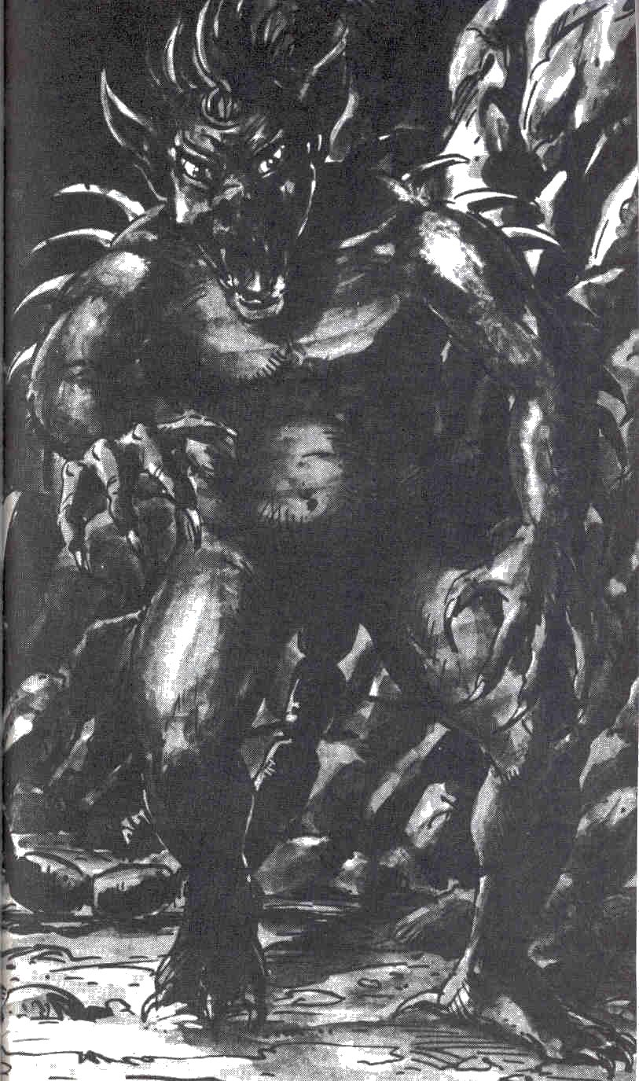

Regardez bien ce creux avant de reprendre votre chemin. Si vous allez dans le sens des aiguilles d'une montre, rendez-vous au 83. Si c'est le sens inverse que vous choisissez, rendez-vous au 53.

207
Vous traînez la lourde barre pendant un moment. Puis un doute vous vient : et si tout ce sable dissimulait un plancher ? Vous êtes peut-être en train de prendre des vessies pour des lanternes. Alors vous décidez de vous arrêter et de fouiller soigneusement le sol du couloir en utilisant la barre de bronze. Rendez-vous au 83.

208
Ce n'est pas la première fois que vous vous trouvez dans le noir absolu. Brusquement un sentiment très amical semble vous appeler et vous pénètre tout entier. Allez-vous répondre à cet appel impérieux en vous rendant au 57 ? Mais si votre méfiance est la plus forte, préparez un rayon de feu et rendez-vous au 127. Si vous jugez cependant qu'il est peut-être inutile d'utiliser un canon contre un moineau, rendez-vous au 16 pour mettre en œuvre la formule Bannbaladi - Suis ton ami !

209
Pendant que vous avancez prudemment mais sans la moindre peur, un bruit insolite attire votre attention. Il ne s'agit pas du plop, plop, régulier que font les gouttes qui tombent du plafond. Non, c'est un bruit bien différent : celui de la pluie ! Et, quelques mètres plus loin, le clapotis de la pluie est devenu celui d'une véritable averse. Et vous arrivez au bout du couloir. Devant vous, un trou, comme si le couloir finissait sur le néant. Vous éteignez la lumière de votre baguette magique. Voulez-vous utiliser une formule Vanitar Visibili - Magie rends-moi invisible ! et vous rendre au 140 ? Ou bien encore allez-vous tout simplement tendre le cou hors du couloir en vous rendant au 17 ?

210
Plusieurs fois vous manquez lâcher prise, ce qui serait une mort certaine ! A la fin, couvert de sueur vous atteignez la tête de la Statue. Vous avez le choix maintenant entre plusieurs passages. Si vous choisissez les yeux, rendez-vous au 132. Si vous préférez les oreilles, rendez-vous au 18. Si c'est dans le nez que vous voulez vous introduire, rendez-vous au 36. A noter que tous ces orifices sont assez grands pour livrer passage à un homme.

211
Bon, d'accord, vous avez assez joué ? Maintenant, passez donc une épreuve d'Intelligence + 4 ! Si vous la réussissez rendez-vous au 134 pour choisir votre route. Sinon, rendez-vous au 26 pour voir où vous mène votre sottise !

212
Le problème du déplacement d'un point A vers un point B n'est pas forcément évident, même pour un Magicien. Bien sûr, le téléportage est sûrement le plus rapide, mais il coûte 30 PA moins votre Niveau. Enfin, si vous l'utilisez, rendez-vous au 20. Mais il y a peut-être une autre solution. Passez une épreuve d'Intelligence + 4. Si vous la réussissez, rendez-vous au 141. Mais si vous avez échoué il ne vous restera plus qu'à passer par le couloir inconnu : rendez-vous au 66. Bien sûr, vous pouvez aussi tenter, malgré tous les dangers possibles, de vous frayer un chemin vers les dents en passant par les narines. Rendez-vous au 36.

213
Les êtres qui vous font face sont des croisements entre une femme et un oiseau : ce sont des Harpies. Elles ont une intelligence humaine mais elles sont confuses et peuvent changer du tout au tout dans l'instant, passant de l'amitié à l'hostilité et l'inverse, en un clin d'œil. Elles arrivent aussi à enchaîner leurs proies en utilisant la séduction et la beauté. Leur voix est une arme puissante et vous avez déjà eu l'occasion de vous en apercevoir. Elles se battent avec les ailes et les griffes.

Valeurs d'une Harpie :
Courage 15 Attaque 12
Energie Vitale 25 Parade 8
Protection 2 Points d'Impact
Vitesse 15/1 1D+4 griffes
1D-1 ailes
Classe de monstre 25

Vous pouvez bien sûr utiliser les forces magiques, mais, il vous faut toujours un temps de préparation pendant lequel vous ne pouvez combattre. Si vous arrivez à toucher les deux Harpies au cours du même assaut, vous aurez bien sûr le temps de préparer vos armes magiques. Si vous êtes vaincu au cours de ce combat vos ossements iront s'ajouter à ceux des nombreuses victimes des Harpies, ce qui est une bien piètre consolation. Si vous arrivez à les tuer, rendez-vous au 120.

214
Puis, brusquement, le vent qui faisait vibrer votre instrument semble disparaître : tout devient silencieux. Et dans ce silence angoissant, s'élève une voix :
- Mon esprit a suivi tes pas jusque-là. J'ai bien ri à tes actions, maintenant ça suffit : la mort t'attend !
Si vous vous précipitez d'un bond dans le trou qui mène vers les profondeurs, rendez-vous au 9. Si vous avez les points Astraux nécessaires et le désir d'utiliser un contre-charme, rendez-vous au 199 pour vous précipiter à l'attaque de la citadelle du Magicien Noir (15 PA). Mais, si vous pensez qu'il faut réfléchir posément et prendre votre temps, rendez-vous au 26.

215
Vos chances n'ont pas l'air brillantes. Quand on dit qu'il vaut mieux recevoir que donner, ce n'est jamais aux coups qu'on fait allusion. Autour de vous l'air est chauffé à blanc : le Magicien Noir vient de vous assener un rayon de feu de 10 PA. Si vous êtes capable de l'encaisser, rendez-vous au 149 pour essayer de reprendre votre souffle. Si vous perdez la vie, vous allez pouvoir revenir au combat en vous rendant au 1 puisque aucune faute réelle ne peut vous être reprochée.

216
Vous regardez l'image que constituent les pierres en réfléchissant : quelque chose ne va pas. Les lignes semblent s'animer et, devant vous, surgit une vieille Sorcière née de la poussière. Et elle vous toise de bas en haut en ricanant tandis qu'elle puise un liquide indéfinissable dans un chaudron surgi lui aussi du néant. Si vous décidez d'attaquer immédiatement l'apparition par des moyens magiques, rendez-vous au 173. Mais si vous voulez attendre un peu pour décider ensuite de la conduite à tenir, vous allez entendre la voix éraillée de la Sorcière qui vous invite à vous approcher. Elle vous tend la louche

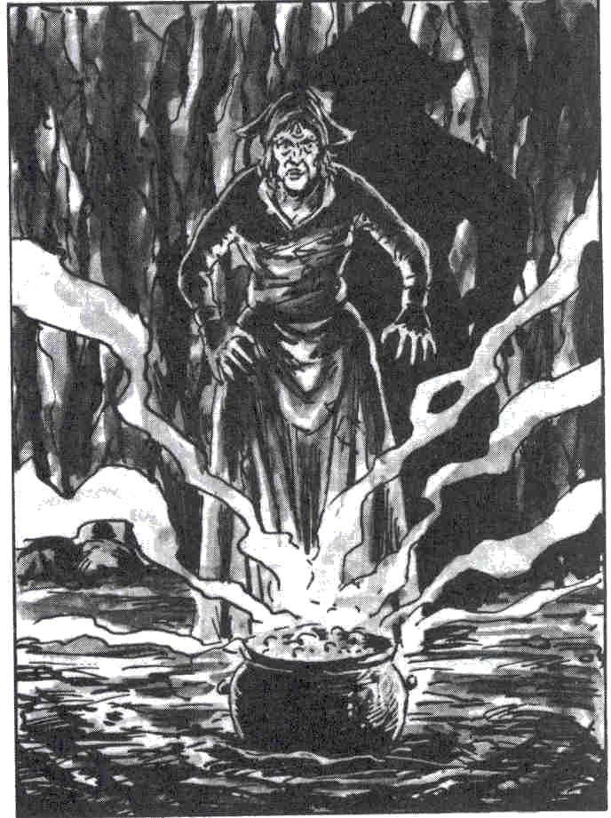

pleine de son brouet en vous affirmant qu'il s'agit d'un élixir magique fabriqué par le Magicien Noir, et que, si vous le buvez, vous aurez la force et la puissance de mener votre tâche jusqu'au bout. Vous ne pouvez guère rester là bien longtemps à peser le pour et le contre. Si vous décidez de boire, rendez-vous au 237. Si vous préférez arracher la louche des mains de la Sorcière et répandre son contenu, rendez-vous au 113. Mais il est encore temps d'avoir recours à la magie en vous rendant au 173.

217
Que choisissez-vous, un téléportage (30 PA moins votre Niveau) qui vous mènera au 102 ? Ou une formule, telle que: Salander Mutander - Métamorphose et avatar ? Rendez-vous au 109.

218
Cette porte est semblable à toutes celles que vous avez rencontré ici. Une grille de bronze, avec des barreaux très serrés entre lesquels on peut tout juste voir se qui se passe. Quant au couloir de l'autre côté, il est vide. Au bout, là où vraisemblablement vous pourriez voir vers le centre du bâtiment, l'air chaud bouge et vous masque la vue. Au-dessus de la grille, un rebord rocheux noirci mais où des éclats de roche manquent en plusieurs endroits. Il est possible qu'un rayon de feu ait éraflé la roche, sans doute au cours d'un combat où un Magicien était engagé. Si vous tentez d'ouvrir cette porte avec une formule Foramen Foraminor - Porte, ouvre-toi ! rendez-vous au 205. Mais vous pouvez aussi penser que ce n'est pas là que se trouve le secret des lieux et vous rendre au 23.

219
Elle vous enlace et vous embrasse tendrement. Que peut faire un combattant contre une telle attaque, Rien. Vous décidez donc de passer le reste de votre vie avec cette fille du désert. Que les dieux soient avec vous !

220
Vous n'êtes pas surpris de ce qui arrive : la délicieuse jeune fille se transforme sous vos yeux en une Créature du Désordre et, bien que vous vous y soyez attendu, vos cheveux se dressent sur votre tête ! Sous vos yeux les vêtements, puis la peau, la chevelure et la chair de la jeune fille se dissolvent dans le néant, laissant à leur place un Squelette nu, une épée aux reflets bleuâtres à la main et qui marche sur vous ! C'est un Squelette humain composé de 212 os différents. Vous trouverez les valeurs du Squelette dans l'Aventurie. Si vous ne survivez pas au combat, rendez-vous au 180 pour connaître votre avenir! Si vous survivez, pansez vos blessures et reprenez votre souffle avant de vous diriger, enfin, vers le centre du bâtiment : rendez-vous au 25.

221
Le couloir monte lentement. Des gouttes d'eau tombent du plafond. Vous vous sentez vraiment faible. Vous perdez 1 PA et 1 PV avant de vous rendre au 47.

222
Vous pensez que les yeux servent à voir. Bien sûr ! Mais en est-il ainsi chez cette Statue ? Vous inspectez les lieux en vous éclairant avec votre baguette magique et vous passez une épreuve d'Intelligence + 3. Si vous la réussissez, rendez-vous au 68. Si vous échouez, rendez-vous au 48.

223
L'effet hypnotique se dissipe et vous allez pouvoir reprendre votre route. Si vous voulez retourner d'où vous venez, rendez-vous au 166 le plus vite possible. Si vous décidez en revanche d'en avoir le cœur net, vous tirez votre épée et, d'un bond, sans même prendre la moindre précaution, vous atterrissez en haut des marches : rendez-vous au 187. Si vous préférez vous rendre invisible avant le combat (2 PA) rendez-vous au 142. Si, enfin, vous décidez de continuer à gravir les marches, mais en prenant toutes les pré- cautions possibles, rendez-vous au 129.

224
Quelle guigne ! Vous avez oublié de nourrir votre invisibilité en Energie Astrale, et vous êtes donc visible à vos deux adversaires. Vous avez, en plus, perdu votre double attaque pour chaque assaut. Rendez-vous au 213

225
Et elles se mettent à parler à mots pressés, sans doute sous le coup de l'émotion...
-O ami, écoutez notre histoire ! Il y a des années de cela ma sœur, que vous voyez ici, et moi-même vivions heureuses, et riches dans la maison de notre père, le puissant Kahn Bolouba. Il possédait le plus grand caravansérail de tout le nord du désert de Khom et de multiples chameaux transportaient ses biens. Un jour, un messager des Bachaks, un puissant peuple du centre du désert de Khom arriva chez nous. Les Bachaks sont des hommes très forts et des guerriers accomplis et leurs filles sont de vraies beautés. Le messager demandait à mon père de fournir, pour le Cheikh Achéos III, une caravane de 50 chameaux rapides chargés d'une quantité de marchandises qui promettaient à mon père un grand bénéfice. Et, moins de deux semaines plus tard, la caravane était prête à partir. A cause de la valeur des marchandises transportées, notre père décida de prendre lui-même la tête de l'expédition. Pendant trois jours ; nous l'avons supplié de nous emmener. Il finit par céder et nous sommes parties pour notre première expédition dans le désert ! Pendant dix jours, il ne se passa rien de notable. Le sable, les pierres, les dunes se succédaient à l'horizon. Puis, brusquement les Créatures du Désordre apparurent dans ce paysage paisible au soir du onzième jour de voyage. Une véritable vision d'enfer surgit devant nous : des monstres qui creusaient, frappaient, mordaient, griffaient tout ce qui passait à leur portée. Ni homme ni bête ne survécut à ce bain de sang. Pour ma sœur et moi, les seules survivantes du carnage, le destin ne fut guère plus clément. Nous fûmes emmenées en captivité. Nous avions perdu la raison devant tant d'horreur et je suis incapable de dire comment on nous a emmenées. A la fin, je ne sais ni où, ni quand, nous fûmes précipitées devant un feu d'enfer, entourées de créatures démoniaques en nombre incroyable. Puis apparut le Magicien Noir, ce monstre à l'aspect humain. Dès qu'il nous vit, il se mit à hurler pour savoir pourquoi on nous avait laissé la vie. Il leur donna l'ordre de nous mettre à mort. Ses créatures commencèrent à se rapprocher. Il ne nous restait plus qu'à supplier les dieux d'Aventurie de hâter notre fin! Mais, et je suis incapable même maintenant de vous dire pourquoi, les monstres n'arrivaient pas à nous tuer. Leur cercle se resserrait toujours plus, mais aucun d'eux n'osait porter la main sur nous.
Quand le Magicien Noir comprit que ses ordres n'allaient pas être exécutés, il se rapprocha et se mit à nous inspecter avec attention. Et puis, il éclata de rire. Un rire à vous glacer le sang dans les veines. Il agitait les bras, parlant dans une langue que nous ne connaissions pas. Un long frisson me parcourut l'échine quand je réalisai qu'il se préparait à nous faire subir un sortilège magique. Et le résultat, vous l'avez sous les yeux. Depuis cette nuit d'horreur, nous sommes enchaînées dans ce nid, soumises aux ordres du Magicien Noir. Et voilà, vous avez brisé nos chaînes magiques avec votre pouvoir magique. Si vous vouliez nous aider à nous venger, nous serons à vos ordres, fut-ce au prix de notre vie.
Inutile de dire qu'il ne s'agit pas de prendre une décision à la légère. Passez une épreuve d'Intelligence + 2. Si vous la réussissez, rendez-vous au 51. Si vous échouez, rendez-vous au 69.

226
Et vous voilà dans une montagne qui n'existe même pas au milieu du désert de Khom, dans un trou exposé à tous les courants d'air. Les Harpies vaincues gisent sur le sol. Mais dans cette situation il ne semble pas que vous ayez beaucoup de chances de vous en sortir. Est-ce que le couloir qui descend vers les profondeurs vous semble une bonne solution ? Rendez-vous alors au 9. Mais si vous écartez ce chemin, il ne vous reste plus qu'à vous rendre au 26.

227
Tout est noir autour de vous. Puis, peu à peu vos yeux s'accoutument à l'obscurité. Et, sur le mur gauche du couloir, vous apercevez une faible lueur qui semble vous parvenir à travers une encoignure de porte. Mais la fente est si fine que vous ne pouvez pas voir ce qui se passe de l'autre côté. Si vous ne voulez pas vous occuper de cette porte, il vous reste à rallumer votre baguette magique et à poursuivre votre chemin en vous rendant au 122. Mais vous pouvez aussi investir 7 PA et poser votre front contre la porte pour utiliser votre regard magique et découvrir ce qui s'y cache : rendez-vous au 11. Si vous choisissez la formule Foramen Foraminor - Porte ouvre-toi ! qui coûte 8 PA, rendez-vous au 98.

228
La grille est solidement cadenassée. Si vous avez une clé sur vous, rendez-vous au 248 pour voir si elle va avec cette serrure. Si vous choisissez d'ouvrir cette porte avec la formule Foramen Foraminor - Porte ouvre-toi ! qui coûte 8 PA, rendez-vous au 170. Si vous préférez vous servir du téléportage pour aller de l'autre côté (30 PA moins votre Niveau), rendez-vous au 146. Mais, bien sûr, vous pouvez trouver que cette porte et ce qu'elle dissimule ne présentent pas le moindre intérêt : rendez-vous au 102.

229
Vous errez sans savoir où vous allez dans les ruines. Vous retournez une pierre, avec le pied, vous utilisez la télékinésie (gratuitement pour une fois) pour voir ce qui se cache sous un fragment plus gros. Finalement, parmi les ruines des tours dressées comme des doigts, vous découvrez une sorte de trappe qui semble s'ouvrir vers les profondeurs. Vous vous y faufilez tant bien que mal et après avoir rampé quelques mètres, vous arrivez à un escalier qui mène vers les souterrains de la citadelle : rendez-vous au 101.

230
Brusquement votre point d'appui vous fait défaut. Le mur que vous longiez avait un trou et vous venez d'y tomber. Et vous voilà parti couché sur le dos, la tête la première, pour une interminable glissade dans une étroite cheminée de pierre. Rendez-vous au 9.

231
Votre confiance dans le bouclier magique est peut-être un peu exagérée, car il n'est pas donné à tout le monde d'effectuer un tel saut par-dessus un mur. Passez une épreuve de Courage. Si vous réussissez, rendez-vous au 188. Si vous échouez, votre bouclier magique se dissout. Rendez-vous au 12.

232
Vous cherchez fébrilement la clé dans toutes vos poches. Enfin, la voilà... Vos doigts tremblent en la mettant dans la serrure : elle va ! Vite, vous soulevez le couvercle. Derrière vous un bruit se fait entendre à la porte. Après vous être assuré que le coffre était vide vous pouvez y bondir et tirer le couvercle sur votre tête. Rendez-vous au 99. Si vous vous rendez compte que cette solution est stupide et qu'il vaut mieux affronter votre adversaire, rendez-vous au 123.

233
Vous avalez, en vous étranglant d'ailleurs, le contenu de la fiole. C'est dur à avaler ! Mais, quand le flacon est vide, vous sentez que circule en vous une énergie nouvelle : de l’énergie Astrale à l'état pur ! Vous venez d'acquérir d'un seul coup 40 PA que vous pouvez inscrire à votre actif! Il ne vous reste plus qu'à vous remettre en route. Si vous décidez de poursuivre par le même couloir, rendez-vous au 122. Ou, en retournant en arrière pour choisir un chemin encore inexploré, vous pouvez vous rendre au 47.

234
Vous êtes déposé dans la cour de la citadelle sans la moindre douceur. Et, après avoir regardé autour de vous, vous constatez qu'il n'y a pas la moindre entrée ici. Les Harpies vont donc vous être de nouveau bien utiles. Mais force vous est de constater que même les Harpies n'ont aucune chance de passer : il n'y a pas la moindre ouverture ! Vous pourriez utiliser un contre-charme (et 15 PA) pour tenter de découvrir un point faible dans les murailles. Rendez-vous au 81. Une autre solution consisterait à lancer un Foramen Foraminor - Porte ouvre-toi ! dans toutes les directions pour faire s'ouvrir une éventuelle porte cachée. Pour cela, utilisez 8 PA et rendez-vous au 169.

235
Le grand Magicien Noir a été atteint ! Il titube le long du couloir. Inutile de vous rappeler qu'il vaut mieux battre le fer pendant qu'il est chaud, alors, l'épée haut levée, vous vous précipitez à sa poursuite. Rendez-vous au 159. De toute façon, cette attitude est obligatoire si vous êtes en manque d'Energie Astrale. Dans le cas contraire, vous pourriez peut-être préparer un rayon de feu en prévoyant dès maintenant le nombre de PA que vous y mettez. Rendez-vous au 147.

236
Vous avez beau chercher soigneusement, il n'y a là rien d'intéressant. Passez une épreuve d'Intelligence.
Si vous réussissez, rendez-vous au 108. Si vous échouez, vous devrez retourner en arrière et vous rendre au 47.

237
Que vous soyez capable de boire cette mixture fait sûrement honneur à votre Courage, mais pas à votre Intelligence ! La rasade que vous venez d'ingurgiter vous coûte la moitié de votre Energie Astrale. Puis la Sorcière disparaît dans une fumée bleue avec un ricanement strident. Elle a joué son rôle, à vos dépens bien sûr, Rendez-vous au 158.

238
Vous avalez difficilement ce breuvage infect. Vous arrivez quand même à vous en remettre, bien que votre estomac n'ait sûrement pas apprécié le traitement ! Et, à ce moment, un courant de feu vous traverse, inondant votre corps de 40 PA que vous allez pouvoir ajouter à ce qui vous reste actuellement. Rendez-vous au 217.

239
Vous grimpez à l'échelle monumentale que vous venez de créer par magie, vous soulevez la trappe pour vous retrouver au 102.

240
Vous entrebâillez la porte tout en restant à couvert. Mais le Magicien que vous êtes est bien étonné de ne pas être accueilli par un Claudibus Clavistibor - Porte ferme-toi ! qui aurait dû être lancé par votre adversaire, ou même plus simplement par un tour de clé ! Vous attendez un court instant, puis vous vous glissez par l'ouverture. Vous savez bien qu'on a besoin de quelques secondes pour préparer un rayon de feu. Vous allez donc lui courir sus avec votre épée, tout monstre qu'il soit. Si vous adoptez cette tactique, rendez-vous au 111. Si vous voulez faire appel à la magie vous aussi, rendez-vous au 177.

241
Vous rassemblez une nouvelle fois vos forces persuadé que, dans ce duel où les forces magiques sont somme toutes égales, c'est l'arme blanche, l'épée, qui fera la différence. Rendez-vous au 107 pour achever cette lutte sanglante.

242
Au seuil de la mort, maints dangers deviennent secondaires et même ces horribles scarabées ont perdu leur pouvoir de vous faire vomir. Vous avalez donc le contenu de la fiole sans reprendre haleine et en priant le ciel que cela marche. Et, dans l'instant, les dieux vous entendent. Une force considérable vous inonde : 40 points d'Energie Astrale viennent irriguer vos forces déclinantes. Une véritable bénédiction et un espoir immense pour le futur ! Retournez au 201.

243
Vous suivez un couloir, silencieusement, le dos collé au mur. Quelques mètres plus loin vous arrivez à une nouvelle grille fermée à clé, bien sûr. Si vous avez une clé, rendez-vous au 138. Si vous choisissez le téléportage (30 PA moins votre Niveau) pour aller directement de l'autre côté, rendez-vous au 102. Si vous voulez utiliser la formule Foramen Foraminor - Porte ouvre-toi ! rendez-vous au 170. En dehors de ces trois possibilités, il ne vous vient rien d'autre à l'esprit.

244
Vous avez eu beau vous jeter au sol, le rayon de feu vous a atteint car il atteint toujours son but, tous les traités de magie le disent. Le Magicien Noir avait chargé son rayon de 15 PA. C'est donc 15 PV que vous venez de perdre. Si leur retrait ne vous tue pas, rendez-vous au 145 pour savoir ce qui va survenir maintenant. Si vous êtes mort, il ne vous reste plus qu'à retourner au 1 pour recommencer.

245
Le seul moyen de quitter la caverne, pour les Harpies, c'est l'aire d'envol de leur nid. Rendez-vous au 143 après vous être accroché à leurs pattes pour un décollage et un vol bien aléatoires.

246
Vous vous dirigez vers la porte d'un pas ferme tout en essayant de choisir la meilleure solution. Si c'est Protectio Armatura - Couvre-moi ! (2 PA), rendez-vous au 100. Si vous préférez le bouclier magique (3 PA), rendez-vous au 189.

247
Vous montez rapidement l'escalier, mais, au bout de quelques marches, vous vous apercevez que vous ne pouvez pas aller plus loin : il manque des marches sur plus de dix mètres. Comme vous n'avez ni l'envie, ni les PA nécessaires pour un téléportage, il ne vous reste plus qu'à retourner au 102.

248
Si, au moment où vous pouviez le faire, vous n'aviez pas fouillé le sable, vous seriez là bêtement, sans clé. Mais ce n'est pas le cas. Vous mettez la clef dans la serrure, vous la tournez, et la porte s'ouvre, découvrant un couloir sombre. Si vous voulez y pénétrer, rendez-vous au 202. Si vous préférez retourner en arrière. rendez-vous au 138.

249
Parfois, les meilleures formules magiques ont un étrange effet sur certains objets. Ainsi, sous vos yeux, vous voyez le Magicien Noir se pétrifier. Tout, son corps, son visage, ses vêtements, tout prend la teinte de la pierre. Est-ce la victoire ? Que va-t-il advenir de ce monstre pétrifié ? Rendez-vous au 107.

250
Vous avez réussi à retirer une des pierres du mur et le sortilège de la pierre portée à blanc est brisé ! Les pierres brusquement refroidies s'écroulent, formant un tas qui occupe près de la moitié du couloir. Si vous décidez de franchir ces décombres pour aller plus loin, rendez-vous au 158. Mais le tas de pierres dissimule peut-être un secret. Si vous voulez le fouiller, rendez-vous au 103.

251
Au bout de quelques mètres vous entendez un léger bruit, puis un grondement. Trop tard pour revenir sur vos pas : une coulée de sable vient de couper votre retraite. Il ne vous reste plus qu'à avancer dans la direction de la faible lueur que vous apercevez non loin de là. Rendez-vous au 47.

Epilogue

Il n'y a que deux possibilités pour clore cette aventure : mort ou vif ! Si vous avez rendu le dernier soupir, vous êtes au paradis des Magiciens, sans aucun souci, sans Energie Astrale et au Niveau zéro.
Mais si vous êtes encore en vie, vous serez peut-être surtout pressé de tirer un trait sur toute cette histoire sans même attendre les remerciements et les louanges dont on ne manquera pas de vous couvrir. Dans ce cas, vous pouvez tranquillement fermer ce livre. Vous avez ce que vous souhaitiez. Votre nom est désormais célèbre. Mais ceux qui sont intéréssés par les biens matériels, eh bien cette aventure n'aura pas assuré leur fortune. Les bijoux ou autres objets de valeur n'étaient pas nombreux dans cette aventure. Bien sûr, ils pourront toujours monnayer la dent de monstre qu'ils ont emportée, mais elle n'a de valeur réelle que pour les Druides, qui en donneront peut- être 25 pièces d'argent pour pouvoir l'utiliser dans une de leurs mystérieuses préparations. Un alchimiste courant vous l'achètera peut-être 20 pièces d'argent, et encore. Quant à la clé que vous avez trouvée, le fait qu'elle soit en or la fera peut-être estimer 5 pièces d'argent... Une broutille. En revanche, le Magicien qui la garderait pourrait en tirer plus puisqu'elle permet d'ouvrir n'importe qu'elle porte, donc d'économiser 2 PA à chaque fois qu'une formule Foramen Foraminor - Porte, ouvre-toi ! aurait été nécessaire. Vous avez donc intérêt à garder précieusement ce cadeau du Magicien Noir.
Enfin, vous avez acquis une très grande expérience et, comme toujours, une telle expérience se paie en Aventurie. Cette expérience, vous l'avez gagnée non seulement pour avoir anéanti le sortilège que le Magicien Noir faisait peser mais aussi, et ce n'est pas rien, parce que vous avez réussi à vous tirer de situations épineuses. Si vous avez réussi à délivrer le désert de Khom, vous recevez 1000 POINTS D'A VENTURE. Ce n'est peut-être pas une provision inépuisable, mais elle vous sera bien utile dans vos futures aventures. Par ailleurs, certains lieux qui présentaient une grande difficulté, vous auront appris quelque chose, donc vous êtes récompensé pour les avoir franchis à raison de 100 POINTS D'AVENTURE pour chacun : le centre de la roue, la caverne de la cascade, le nid des Harpies, le mur de pierres brûlantes et, bien sûr, la chambre du Magicien Noir. A noter que cette récompense ne vous est attribuée que la première fois où vous entrez dans ces lieux. Si vous les avez traversés plusieurs fois, les dangers existaient toujours, mais vous n'en avez pas acquis une compétence supplémentaire, bien sûr.

